|  |
| --- |
|  |



**ECOLE DES HAUTES ETUDES D’INGENIERIE – OUJDA**

**Mémoire de Projet de Fin d’Année**

FILIERE : INFORMATIQUE ET GESTION

ALLO-Ouvrier

**Réalisé par :**

MME AHMAMI KAOUTHAR

M BABA AHMED

MME EL BADAOUI FARAH

M EL BAZZAOUI ILYASS

MME LOTFI IKRAM

**Encadré par :**

M MOUHIB IMAD

|  |
| --- |
|  |

**Soutenance le 01/ 06/ 2024 devant le Jury :**

MME AAMARA KHADIJA

M MIRALI MOUHI EDDINE

MME MILOUDI CHAYAMAE

**Année universitaire : 2023 - 2024**

Dédicace

Nous dédions ce modeste travail avec grand amour et sincérité et fierté à :

Nos parents, source d’encouragement constant et de soutien inconditionnel, qui ont nous soutenu tout à long de nos parcours académiques.

Nos frères et sœurs, et toutes nos familles aimantes et dévouées.

Notre cher encadrant, M. MOUHIB Imad qui a été un guide précieux tout au long de ce projet, votre expertise, votre soutien et vos conseils éclairés ont été essentiels pour mener à bien cette recherche.

Nos amis et camarades de classe, pour nos discussions enrichissantes et notre soutien mutuel.

Tous nos professeurs du 3éme et 4eme années pour votre dévouement sans faille à notre éducation, et pour votre patience et votre compréhension, votre volonté de faire un effort supplémentaire pour vous assurer que j'ai bien compris les leçons a été inestimable.

Tous les membres d’administration et staff d’école EHEI pour votre dévouement, nous bénéficions d'un environnement académique exceptionnel.

Remerciement

Cher encadrant, jury et toute l'équipe de l'EHEI Oujda,

Nous tenons à exprimer notre profonde gratitude envers chacun d'entre vous pour votre soutien et votre guidance tout au long de notre projet de fin d'année. Sans votre expertise, vos conseils éclairés et votre encouragement constant, notre parcours n'aurait pas été aussi enrichissant ni aussi gratifiant.

À notre encadrant, Monsieur MOUHIB Imad, nous vous remercions d'avoir été notre phare dans ce voyage tumultueux. Votre expertise technique, votre patience infinie et votre dévouement à notre réussite ont été inestimables. Nous avons appris énormément à vos côtés et nous vous sommes reconnaissants pour chaque instant que vous avez investi dans notre projet.

À nos éminents membres du jury, nous vous adressons nos sincères remerciements pour avoir pris le temps d'évaluer notre travail avec rigueur et objectivité. Vos précieuses remarques et suggestions nous ont permis de perfectionner notre projet et de le présenter dans les meilleures conditions.

Enfin, nous tenons à exprimer notre gratitude envers notre institution, l'EHEI Oujda, pour nous avoir offert une plateforme d'apprentissage aussi dynamique et stimulante. Ce projet nous a permis de mettre en pratique les connaissances acquises et de développer nos compétences professionnelles de manière concrète.

Encore une fois, merci à tous pour votre soutien inestimable. Nous sommes impatients de continuer à collaborer et à faire progresser nos idées ensemble à l'avenir.

Bien cordialement.

Ahmami kaouthar, Baba ahmed, El badaoui farah, El bazzaoui ilyass, Lotfi ikram

Résumé

Dans le cadre du projet de fin d’année au sein de l’école EHEI et pour bien consolider les connaissances que nous avons acquises au cours des deux dernières années dans nos modules, nous étions chargés de développer un projet de notre choix, après les discussions et les analyses des besoins de la ville d’Oujda, on a décidé de réaliser le site web ALLO-Ouvrier.

Le site web ALLO-ouvrier est un site qui permet aux habitants d’Oujda de facilement trouver un ouvrier pour leurs pannes de la maison (par ex : Plombier, électricien, etc.) ou d’autres services désirés, aussi notre site va proposer l’opportunité pour tous les ouvriers de promouvoir leurs services ainsi que les petites entreprises.

Pour réussir cette tâche, les technologies choisies sont : HTML, CSS, JS pour le front-end qui nous permettent d’avoir un contrôle total du côté visuel de notre site. Pour le contrôler, le langage PHP est choisi grâce à sa simplicité et à notre expérience précédente avec ce langage. La base de données va être gérée par le système de gestion de base de données MYSQL et LOCALHOST, XAMP sera utilisé pour avoir un serveur virtuel.

Abstract

As part of the end-of-year project in our fourth year at the EHEI school, and to further sharpen our skills and practice the knowledge acquired over the past two years from the subjects that we studied in our beloved school, we were tasked to develop a project of our choice. After we conducted a discussion within our group and after a careful analysis of the needs of the city of Oujda, we decided to create the website ALLO-Ouvrier.

The platform ALLO-Ouvrier is a website that allows the residents of Oujda to find workers and handymen for their household repairs (e.g., plumbing, electrical problems, house painters, etc.). This website also presents an opportunity for freelance workers and micro-businesses in this field to promote their services and display their work.

To accomplish this task and to have a simple and intuitive development structure, we have chosen HTML, CSS, and JS for the front-end development, which allow us to have total control over the design of our website. We have chosen the PHP language for the controller part due to our previous experience with this language in some minor projects conducted in our PHP classes. The database will be managed using MySQL, and Localhost and XAMPP will be used to act as a virtual server and host our website.

Table des matières

* Introduction générale 1
* Chapitre I : Contexte du projet 4
* 1- Introduction : 4
* 2- Cahier des charges ALLO-Ouvrier : 4
* 2.1 Objectifs 4
* 2.2 Fonctionnalités du Site 5
* 2.3 Technologies 6
* 2.4 Promotion et Marketing 6
* 2.5 Conclusion 6
* 3- Études des besoins et du marché ALLO-Ouvrier : 7
* 3.1 Problématique 7
* 3.2 Besoins fonctionnels 7
* 3.3 Besoins non fonctionnels 8
* 3.4 Étude de marché 9
* 3.5 Table récapitulative d’étude de marché : 9
* 4 : Sondage sur la faisabilité du projet à Oujda 10
* 4.1 Questionnaire 10
* 4.2 Résultats et analyse 12
* 4- Méthodes de gestion du projet : 19
* 4.1 Outil TRELLO 19
* 4.2 Méthode SCRUM 21
* 5- Conclusion : 23
* Chapitre II : Analyse et conception 25
* 1- Introduction : 25
* 2- Méthode MERISE : 25
* 2.1 Modèle Conceptuel des Données (MCD) 25
* 2.2 Modèle logique des Données (MLD) 27
* 3- Langage UML: 28
* 3.1 Diagramme des cas d’utilisation (Use-case Diagram) 28
* 3.2 Diagrammes de séquences 29
* 4- Conclusion : 37
* Chapitre III : Phase de réalisation 39
* 1- Introduction : 39
* 2- Identité visuelle : 40
* 2.1 Logo et icônes 40
* 2.2 palettes des couleurs et font 41
* 2.2 Design approximatif du site web 41
* 2-Table des outils utilisés 52
* 3- Réalisation de la plateforme: 54
* Conclusion générale 65
* Annexe 66

Liste des Tableaux

Tableau 1: Table récapitulative d’étude de marché 9

Tableau 2 : Product Backlog 23

Tableau 3: Sprint Backlog 24

Tableau 4: Table des outils utilisés 54

Liste des figures

Figure 1: Diagramme en barre du résultat de question de sexe 12

Figure 2: Diagramme circulaire du résultat de question d’âge 13

Figure 3 : Diagramme barre de situation sociale 13

Figure 4: Diagramme en barre de situation professionnel 14

Figure 5: Diagramme circulaire du type de bricolage le plus fréquent 14

Figure 6: Diagramme barre expliquant si le participant à déjà cherché un professionnel 15

Figure 7: Diagramme circulaire expliquant la somme minimale à payer 16

Figure 8: Diagramme en barre expliquant les cas urgents 17

Figure 9: Diagramme en barre expliquant la méthode d’évaluation d’un ouvrier 18

Figure 10: TRELLO: Table analyse et conception 20

Figure 11: TRELLO: Table Rapport et Misc 21

Figure 12: TRELLO: Table ALLO-Ouvrier 22

Figure 13: Modèle Conceptuel des Données (MCD) 27

Figure 14: Modèle logique des Données (MLD) 28

Figure 15: Diagramme des cas d’utilisation (Use-case diagram) 29

Figure 16: Diagramme de séquence Fonctionnalité « Se Connecter » 30

Figure 17: Diagramme de séquence Fonctionnalité « Chercher une annonce » 31

Figure 18: Diagramme de séquence Fonctionnalité « Naviguer les annonces » 31

Figure 19: Diagramme de séquence Fonctionnalité « Gérer son profil(client/ouvrier) » 32

Figure 20: Diagramme de séquence Fonctionnalité « Créer un compte » 32

Figure 21: Diagramme de séquence Fonctionnalité « Supprimer une annonce» 33

Figure 22: Diagramme de séquence Fonctionnalité « Vérification du profil » 34

Figure 23: Diagramme de séquence Fonctionnalité « Gérer les annonces » 34

Figure 24: Diagramme de séquence Fonctionnalité « Donner un avis » 35

Figure 25: Diagramme de séquence Fonctionnalité « Commenter » 35

Figure 26: Diagramme de séquence Fonctionnalité « Signaler une annonce » 36

Figure 27: Diagramme de séquence Fonctionnalité « consulter un profil » 36

Figure 28: Diagramme de séquence globale du Site web « ALLO-Ouvrier » 37

Figure 29: LOGO ALLO-Ouvrier 41

Figure 30: Design approximatif du Header 43

Figure 31: Design approximatif du Bas de page 43

Figure 32: Design approximatif du Page de connexion 44

Figure 33: Design approximatif du Page d’accueil 45

Figure 34: Design approximatif du Page catégories 46

Figure 35: Design approximatif du Page de navigation 47

Figure 36: Design approximatif du Page gérer compte client 48

Figure 37: Design approximatif du Page gérer compte ouvrier 49

Figure 38: Design approximatif du Page à propos 50

Figure 39: Design approximatif du Page consulter profile 51

Figure 40: Design approximatif du Page contactez-nous 52

Figure 41: Réalisation du page inscription 55

Figure 42: Réalisation du page de Login 56

Figure 43: Réalisation du page de gestion de profile du client 56

Figure 44: Réalisation du page HOME 57

Figure 45: Réalisation du page de gestion de profile d'ouvrier 58

Figure 46: Réalisation du Pop-up d'affichage d'image 59

Figure 47: Réalisation du Pop-up de confirmation de suppression d'image 59

Figure 48: Réalisation du page de navigation des catégories 60

Figure 49: Réalisation du pages des résultats de recherche 61

Figure 50: Réalisation du page de consultation de profile d'un ouvrier 62

Figure 51: Réalisation d'affichage d'image 63

Figure 52: Réalisation du Pop-up d'affichage du numéro d'ouvrier 63

Figure 53: Réalisation du page de contact 64

Figure 54: Réalisation de la page à propos 65

Introduction générale

Le projet ALLO-Ouvrier est une plateforme en ligne qui représente les informations de plusieurs travailleurs indépendants de divers secteurs à Oujda elle inclut des détails complets sur chaque ouvrier, tels que leurs compétences, leurs qualifications, leurs expériences passées, et leurs évaluations par les clients. De plus, ALLO-Ouvrier fournit des informations sur les disponibilités de chaque professionnel, permettant ainsi aux utilisateurs de voir en temps réel quand un ouvrier est libre pour intervenir. Cette plateforme facilite aux habitants d’Oujda la recherche des ouvriers et professionnels pour tout type de services et aussi la mise en relation entre les clients et les ouvriers.

**Présentation de notre projet**

Notre site web a pour objectif de faciliter la recherche de services fournis par des ouvriers qualifiés. Que vous ayez besoin d'un électricien, d'un plombier, d'un menuisier, d'un jardinier ou d'un peintre, notre plateforme met à votre disposition un large éventail de services.

Le fonctionnement de notre site est simple. Tout d'abord, vous pouvez naviguer à travers différentes catégories pour trouver le service dont vous avez besoin. Une fois trouvé le service souhaité, vous pouvez consulter les profils des ouvriers disponibles. Chaque profil contient des informations détaillées sur l'expérience, les compétences et les commentaires des clients précédents.

Si vous êtes satisfait de la présentation d'un ouvrier, vous choisissez la date, l'heure et les détails spécifiques, par une communication directe avec l'ouvrier en utilisant leur numéro de téléphone présenté sur notre site web.

En plus de faciliter la recherche, notre site offre également une protection aux utilisateurs. Nous vérifions minutieusement les antécédents et les qualifications de chaque ouvrier avant de les accepter sur notre plateforme.

**En résumé, notre site web est un outil pratique et facile pour trouver des services d'ouvriers qualifiés. Nous sommes là pour vous aider à obtenir les services dont vous avez besoin de manière simple et efficace.**

Chapitre I :

Contexte du projet

Le contexte du projet est une étape cruciale qui nous permet de savoir la faisabilité du projet aussi que les fonctions à implémenter à travers l’analyse des objectifs et des besoins du projet.

Chapitre I : Contexte du projet

1- Introduction :

La première étape du projet, c'est la réalisation de l’étude de marché qui a pour but d’avoir une idée sur la possibilité de réalisation du projet, et aussi d’avoir un plan initial du projet. Cette étape consiste en la :

* **Réalisation du cahier des charges :** le cahier des charges nous permet de savoir le contexte de notre projet, c’est-à-dire de définir les objectifs et fonctionnalités de projet, et aussi nous permet d’avoir une structure basique de travail.
* **Étude des besoins et marché :** cette étape nous aide : à bien comprendre les besoins de nos clients, à mieux identifier les segments du marché, ainsi qu’identifier les opportunités et menaces.
* **Déterminer la faisabilité du projet :** par rapport à la location géographique à travers l’analyse des résultats d’un sondage.

2- Cahier des charges ALLO-Ouvrier :

2.1 Objectifs

* Créer un site web qui permet aux utilisateurs de rechercher et trouver des travailleurs dans plusieurs domaines et services à Oujda.
* Offrir un outil pour les travailleurs qui leur permet de trouver un travail facilement et de développer leurs services.
* Faciliter la mise en relation entre les travailleurs et les clients en fournissant plusieurs détails sur les compétences et les tarifs et les coordonnées des travailleurs.
* Fournir des outils pour les travailleurs qui leur permettent de bien gérer leur compte et leurs réservations.

2.2 Fonctionnalités du Site

Le site web ALLO-Ouvrier va offrir les fonctionnalités suivantes :

* Page d’accueil : présentation du site et un lien pour les clients pour trouver les travailleurs par domaine, et aussi un autre lien pour les travailleurs pour inscrire ou gérer leur compte et réservations.
* Page de catégories : afficher les domaines des services disponibles.
* Page de liste des travailleurs : afficher les travailleurs disponibles par rapport au temps et le classer par leur notation.
* Page de Profil des travailleurs : Chaque travailleur aura un profil individuel contenant :
  + - Nom et photo du travailleur.
    - Description des compétences et des services offerts.
    - Coordonnées (téléphone, e-mail, adresse).
    - Tarifs et disponibilités.
    - Commentaires et évaluations des utilisateurs.
* Inscription et gestion de compte : Les travailleurs pourront créer un compte, mettre à jour leurs informations, gérer leur emploi du temps et répondre aux demandes de réservation.
* Système de réservation : les utilisateurs peuvent réserver les services d’un ou plusieurs travailleurs.
* Système de commentaire et d’évaluation : les clients peuvent évaluer les profils des travailleurs et laisser des commentaires sur leur travail après avoir utilisé leur service.
* Page d'Administration : Un tableau de bord administratif permettant aux administrateurs du site de gérer les comptes des travailleurs, les commentaires inappropriés et d'autres aspects du site.

2.3 Technologies

Le front-end du site web va être développé en utilisant HTML, CSS, JavaScript, et le côté back-end va consister en une base de données pour stocker et gérer les profils des travailleurs.

2.4 Promotion et Marketing

Une stratégie de promotion et de marketing devra être élaborée pour attirer les utilisateurs et les travailleurs sur la plateforme "Allo Ouvriers".

2.5 Conclusion

Le projet "Allo Ouvriers" a pour but de créer un outil pour les habitants d'Oujda en facilitant la recherche et la mise en relation avec des travailleurs qualifiés.

3- Études des besoins et du marché ALLO-Ouvrier :

3.1 Problématique

La problématique que notre site web des services ouvriers vise à résoudre est la difficulté pour les utilisateurs de trouver des ouvriers qualifiés et compétents pour effectuer des travaux.

Il peut être difficile de s'assurer de la compétence d'un ouvrier, de trouver quelqu'un disponible dans les délais souhaités et de pouvoir comparer les différentes options disponibles. De plus, il peut y avoir une certaine méfiance dans la recherche d'ouvriers, car il y a parfois des cas de mauvaise exécution des travaux ou de litiges sur les tarifs.

Notre site web a été conçu pour résoudre ces problèmes en offrant une plateforme centralisée où les utilisateurs peuvent trouver des ouvriers qualifiés, vérifiés et évalués par d'autres clients. Cela permet aux utilisateurs de rechercher facilement les services dont ils ont besoin, de consulter les profils des ouvriers avec des informations détaillées, de lire les commentaires des clients précédents et de prendre une décision éclairée.

**En résumé, la problématique que notre site web aborde est la recherche, la communication et la confiance dans les services des ouvriers qualifiés, afin de faciliter la vie des utilisateurs et d'assurer une expérience satisfaisante.**

3.2 Besoins fonctionnels

1. **Inscription des utilisateurs (ouvriers) et gestion des profils** : autoriser les utilisateurs à créer des comptes, à se connecter et à gérer leurs profils. Cela peut inclure des informations personnelles, des coordonnées, des préférences professionnelles et une expérience professionnelle antérieure.
2. **Listes de services et recherche** : permettre aux ouvriers de répertorier leurs services, y compris des détails tels que les compétences, la disponibilité, l'emplacement et les prix. Les utilisateurs doivent pouvoir rechercher des services spécifiques ou parcourir différentes catégories.
3. **Planification :** permettre aux clients de prendre les informations personnelles des ouvriers pour les communiquer avec eux, de vérifier la disponibilité, de sélectionner une date et une heure et d'effectuer des tâches.
4. **Évaluations et avis** : permettre aux clients d'évaluer et de fournir des commentaires sur les services fournis par les ouvriers. Mettre en œuvre un système d'évaluation qui affiche les notes et les avis pour aider les utilisateurs à prendre des décisions éclairées lors de la sélection d'un ouvrier précis.

**En résumé, un site Web réussi pour les services d'ouvriers (travailleurs) doit donner la priorité à la gestion des utilisateurs (clients), aux listes de services, à la planification, aux avis et aux évaluations, ainsi qu'à une conception adaptée aux mobiles.**

3.3 Besoins non fonctionnels

1. **Choisissez un design clair** : utiliser une mise en page simple et organisée pour faciliter la navigation du site.
2. **Utilisez des couleurs professionnelles** : utilisation des couleurs qui inspirent la confiance et la fiabilité. Les couleurs neutres et sobres comme le bleu, le gris foncé ou le noir peuvent convenir pour cela. On peut également utiliser des touches de couleurs vives pour mettre en évidence certaines informations importantes.
3. **Être cochère aux couleurs de l'industrie** : Tenez compte des couleurs associées à l'industrie des ouvriers. Par exemple, le jaune est souvent utilisé pour représenter la construction, le vert pour symboliser l'environnement, etc. ces couleurs doivent utiliser de manière subtile dans notre design.
4. **Utilisez des images pertinentes** : Ajoutez des images de qualité qui représentent les services offerts par les ouvriers, des images de travailleurs en action ou des exemples de projets réalisés pour renforcer la crédibilité du site.
5. **Simplifiez la navigation** : la structure du site est facile à comprendre et à naviguer. Organiser les informations de manière logique et utiliser une barre de navigation claire pour que les utilisateurs puissent trouver rapidement ce qu'ils recherchent.

3.4 Étude de marché

Voici quelques site web similaires à notre projet :

* **A l’échelle National :**

1. ALLOPRO.ma : un site web qui permet la recherche des professionnels dans plusieurs services.
2. SAWEBLIA.ma : est un site web marocain prestataire au domaine de bricolage et de réparation

* **À l’international :**

1. BRICOCO.com : un site web français qui permet aux particuliers de trouver les professionnels (et d’afficher leurs compétences, disponibilités et prix) pour leurs besoins de bricolage.
2. Lespetitslocaux.fr : est un site web français qui permet aux particuliers de rechercher les services par rapport à la catégorie et à ses localisations géographiques.
3. THUMBTACK.com : un site américain similaire au bricoco.com.

3.5 Table récapitulative d’étude de marché :

|  |  |  |  |  |  |  |
| --- | --- | --- | --- | --- | --- | --- |
| Site web | Disponible au Maroc | Disponible à Oujda | Moteur de recherche | Affichage par localisation | Open Source pour les ouvriers | Chabot |
| Allopro.ma | + | + | - | - | + | - |
| Saweblia.ma | + | - | - | - | - | + |
| Bricoco.com/  thumbtack.com | - | - | + | - | + | - |
| Lespetiteslocaux.com | - | - | + | + | + | - |

Tableau 1: Table récapitulative d’étude de marché

4 : Sondage sur la faisabilité du projet à Oujda

Le but du sondage, c'est de définir la faisabilité du projet à la région de l'oriental et aussi de savoir et caractérisé les besoins des clients potentiels par définir les caractéristiques démographiques et culturelles de la population de l’Oriental. Ce processus vise à fournir des informations qui nous permettent d’avoir une perspective claire sur la niche ciblée et les besoins des clients, dans le but d’ajuster les fonctionnalités du site aux besoins de la population d’Oujda d’une manière efficace. Le questionnaire a été diffusé sur le social média sur plusieurs groupes Facebook et aussi aux connaissances personnelles du membre du groupe de projet.

4.1 Questionnaire

1. Quel est votre sexe ?

* Homme
* Femme

1. Quel est votre âge ?

* 18 ans - 30 ans
* 31 ans - 59 ans
* Plus de 60 ans

1. Quelle est votre situation sociale actuelle ?

* Célibataire
* Marié(e)
* Divorcé(e)
* Veuve

1. Vous êtes :

* Étudiant
* Travailleur
* Retraité
* Autre :



1. Quel type de bricolage effectuez-vous le plus fréquemment dans votre maison ?

* Eau
* Électricité
* Climatisation
* Jardinage
* Peinture
* Autre :



1. Avez-vous déjà cherché un professionnel sur internet pour un dépannage à la maison ?

* Oui
* Non

1. Quelle est la somme minimale que vous seriez prêt à payer à un travailleur pour un dépannage à la maison ?

* Moins de 100 Dhs
* 100 Dhs - 200 Dhs
* 201 Dhs - 500 Dhs
* Plus de 500 Dhs

1. Dans quels cas est-il essentiel de solliciter rapidement l'aide d'un professionnel en cas d'urgence ?

* Fuite d'eau ou Problèmes de plomberie
* Problèmes électriques
* Panne de chauffage ou climatisation
* Problèmes de connexion Internet ou de réseau à domicile
* Problèmes de vitrerie (fenêtre cassée, porte vitrée endommagée)
* Problèmes liés à la sécurité domestique (système d'alarme, caméras de surveillance défectueuses)
* Autre :



1. Comment évaluez-vous la fiabilité et la compétence des travailleurs que vous engagez pour des emplois de maison ?

* Analyse de la réputation en ligne du candidat.
* Évaluation de la flexibilité face aux horaires variables et aux tâches imprévues
* Communication ouverte et transparente avec les travailleurs
* Collecte de références professionnelles et personnelles
* Autre :



4.2 Résultats et analyse

1. **Quel est votre sexe ?**

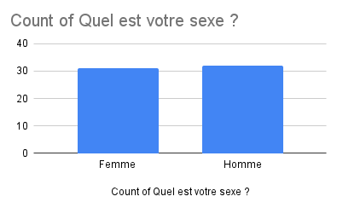

*Figure 1: Diagramme en barre du résultat de question de sexe*

**Le questionnaire est distribué également sur les hommes et les femmes.**

1. **Quel est votre âge ?**

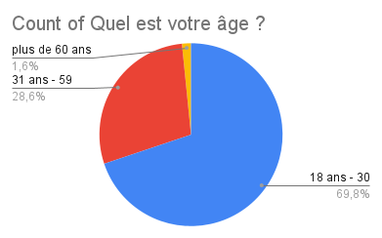

Figure : Diagramme circulaire du résultat de question d’âge

**Nous avons relevé que l’intervalle d’âge de la niche ciblée va être entre 18 et 30 ans.**

1. **Quelle est votre situation sociale actuelle ?**

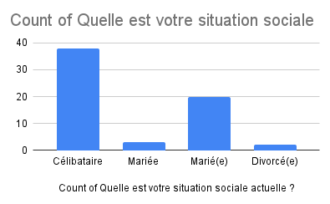

Figure : Diagramme de barre de situation sociale

**Nous remarquons que la plupart de la population sont des célibataires et des mariées.**

1. **Vous êtes :**

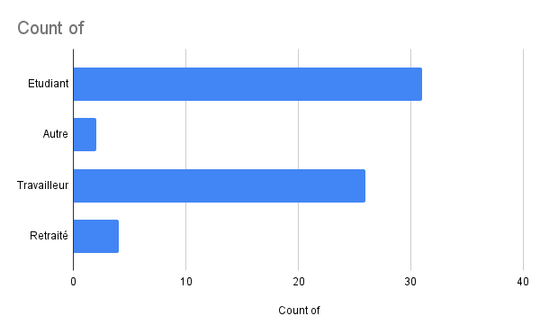

Figure : Diagramme en barre de situation professionnel

**La plupart de la population sont des travailleurs et des étudiants.**

1. **Quel type de bricolage effectuez-vous le plus fréquemment dans votre maison** **?**

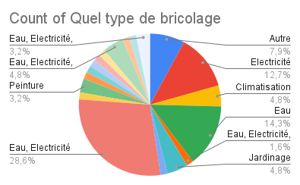

Figure : Diagramme circulaire de type de bricolage le plus fréquent

**Après l’analyse des types de bricolage les plus fréquent nous avons constaté que les problèmes d’électricité et les problèmes d’eau sont les plus courants, c'est-à-dire que le site va être plus adapté pour les électriciens et les plombiers, et peut-être offrir des fonctions additionnelles pour eux.**

1. **Avez-vous déjà cherché un professionnel sur internet pour un dépannage à la maison ?**

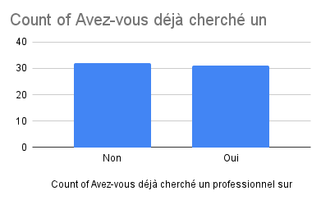

Figure : Diagramme en barre expliquant si le participant à déjà cherché un professionnel sur internet

**La moitié de la population n’a pas déjà cherché ce type de service en ligne. Pour cela, on a besoin d’une stratégie promotionnelle pour rappeler plus la communauté de l’existence de ce service.**

1. **Quelle est la somme minimale que vous seriez prêt à payer à un travailleur pour un dépannage à la maison ?**

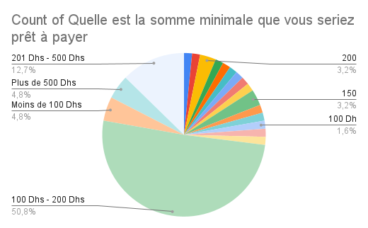

ure : Diagramme circulaire expliquant la somme minimale que le participant est prêt à payer pour un professionnel

**Nous avons déduit que le pouvoir d’achat de la population d’Oujda pour les services de bricolage est entre 100DH et 200DH, pour cela, on va informer les clients que le prix minimal payé ne doit pas être inférieur à 100DH.**

1. **Dans quels cas est-il essentiel de solliciter rapidement l'aide d'un professionnel en cas d'urgence ?**

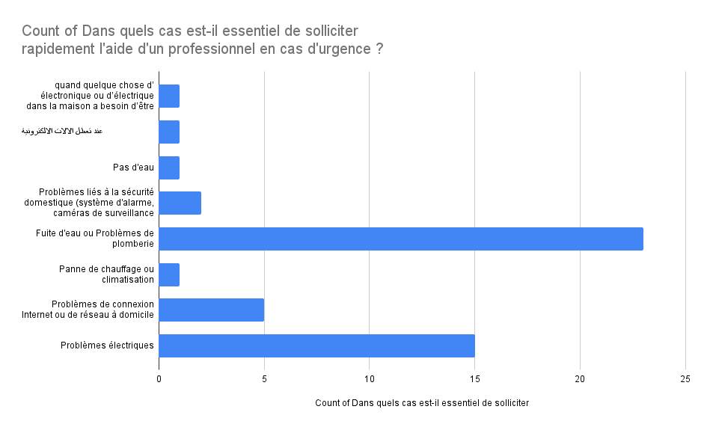

Figure : Diagramme en barre expliquant les cas urgents

**Nous observons que les cas urgents sont les fuites d’eau et les problèmes électriques, pour ça la base de données des ouvriers doit avoir plus d’électriciens et de plombiers.**

1. **Comment évaluez-vous la fiabilité et la compétence des travailleurs que vous engagez pour des emplois de maison ?**

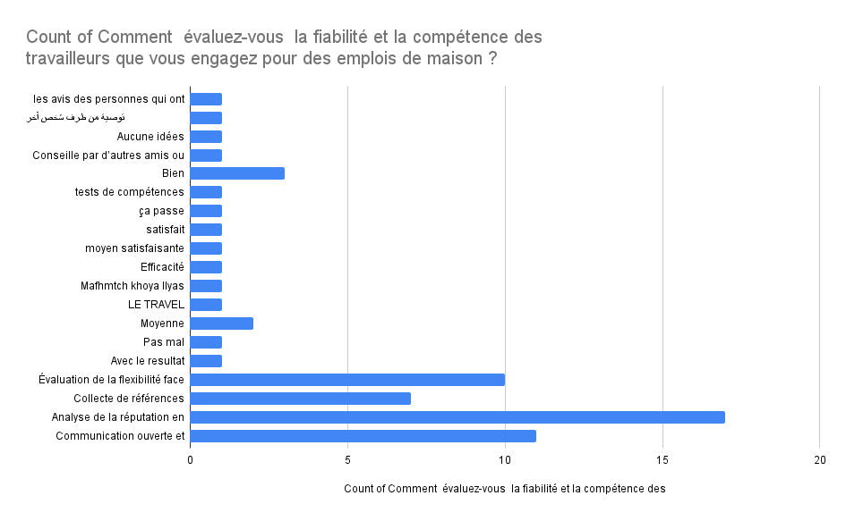

Figure : Diagramme en barre expliquant la méthode d’évaluation d’un ouvrier

**Les clients prennent en considération la réputation des ouvriers, pour ça nous allons implémenter une fonction de score, qui consiste en des avis et des commentaires donnés par les clients précédents de tel ouvrier. Pour la communication, le site doit juste fournir les références de contact des ouvriers aux clients.**

4- Méthodes de gestion du projet :

4.1 Outil TRELLO

TRELLO est une plateforme de gestion de projet basée sur le cloud qui utilise des tableaux pour organiser les tâches et les informations. Conçu pour être intuitif et flexible, TRELLO est largement utilisé par les équipes et les individus pour collaborer sur divers projets, qu'il s'agisse de planifier un événement, de gérer des projets de développement de logiciels ou simplement de suivre les tâches personnelles.

Au cœur de TRELLO se trouvent les tableaux, qui représentent des projets ou des processus. À l'intérieur de chaque tableau, vous avez des listes, qui représentent les étapes ou les phases du projet, et des cartes, qui représentent les tâches ou les éléments individuels à accomplir. Les utilisateurs peuvent déplacer facilement les cartes d'une liste à une autre pour refléter l'avancement du projet.

Dans notre projet on a divisé notre travail à 3 tableaux (Méthode KANBAN pour le tableau d’analyse et le tableau du rapport et méthode SCRUM pour le tableau ALLO-Ouvrier).

Méthode KANBAN : chaque table consiste en 3 cartes : -TO DO : qui consiste des tâches à faire – IN PROGRESS : contient les tâches qui sont à la phase de la réalisation –DONE : cette carte contient les tâches finies (Méthode KANBAN pour le tableau d’analyse et le tableau du rapport et méthode SCRUM pour le tableau ALLO-Ouvrier).

* **Table Analyse et conception :** Contient les taches relatives à la phase d’analyse et conception.

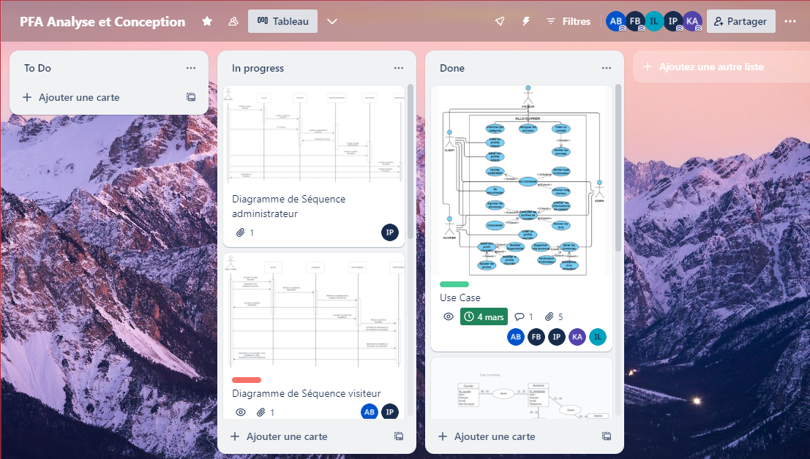

Figure : TRELLO: Table analyse et conception

* **Table Rapport et Misc :**  pour les tâches de la documentation et les tâches divers du projet.

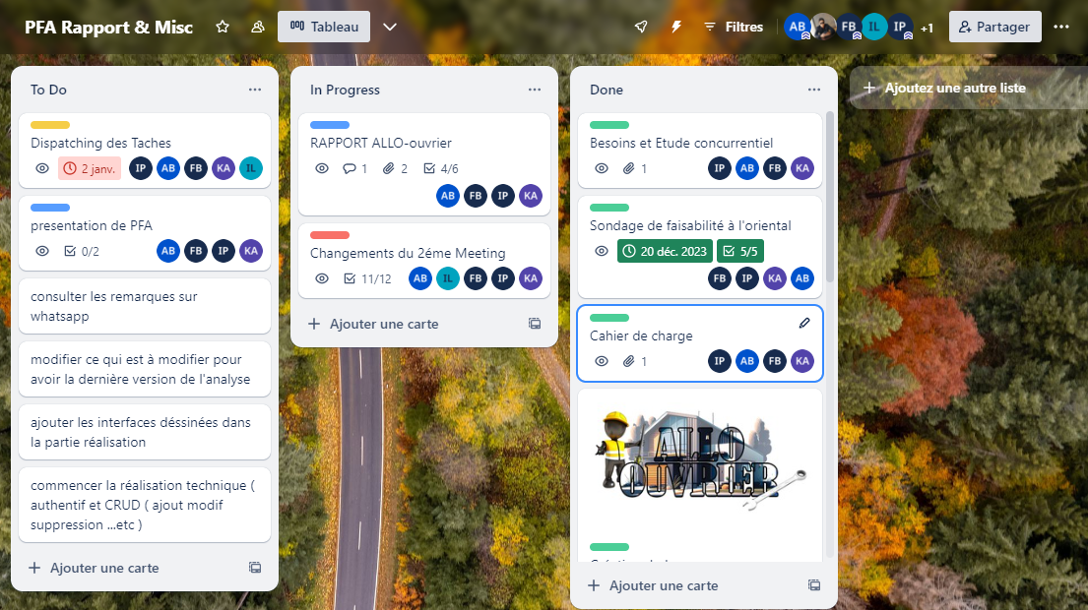

*Figure 11: TRELLO: Table Rapport et Misc*

Méthode SCRUM : ce tableau consiste de cartes : -PRODUCT BACKLOG : contient toutes les fonctionnalités et caractéristiques du projet –SPRINT BACKLOG : liste du sprint à faire, chaque carte du sprint contient une checklist contenant les fonctionnalités à réaliser -DEVELOPEMENT : les taches qui sont à la phase de développement –TESTING : cette carte est conçue de la partie du test et débogage du taches réalisées –RELEASE : contient les taches et fonctionnalités prêt au déploiement.

* **Table ALLO-Ouvrier :** Ce table est conçu pour toutes les taches de réalisation informatique du projet (codage et programmation …etc).

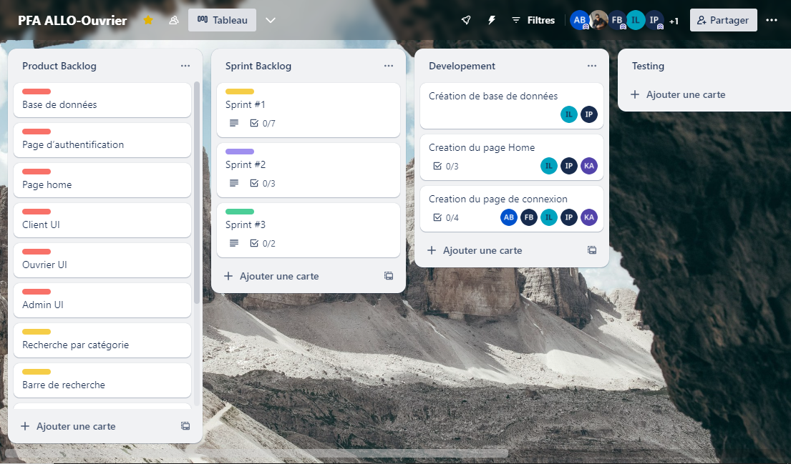

Figure : TRELLO: Table ALLO-Ouvrier

4.2 Méthode SCRUM

SCRUM est un cadre de travail agile utilisé pour la gestion de projets, favorisant une approche itérative et collaborative. Au cœur de SCRUM se trouvent des rôles clés tels que le SCRUM Master et le Product Owner, des événements comme les Sprints et les réunions quotidiennes, ainsi que des artefacts comme le Product Backlog et le Sprint Backlog. SCRUM encourage la transparence, l'inspection régulière et l'adaptation, permettant aux équipes de répondre efficacement aux changements tout en livrant des produits de haute qualité de manière incrémentielle.

**Rôles SCRUM :**

* **SCRUM Master :** Responsable de veiller à ce que l'équipe comprenne et adopte les principes et pratiques de SCRUM. Il aide également à résoudre les obstacles et à faciliter les interactions. M.BABA Ahmed sera chargé d’être le SCRUM master de notre projet.
* **Product Owner :** Représente les besoins des clients et des parties prenantes. Il est responsable de la maximisation de la valeur du produit résultant du travail de l'équipe. M EL BAZZAOUI Ilyass va prendre le rôle du Product Owner de notre site.
* **L'équipe de développement :** l'équipe qui réalise les fonctionnalités du projet. Mme EL BADAOUI Farah, Mme AHMAMI Kaouthar, Mme LOTFI Ikram ainsi que M EL BAZZAOUI Ilyass et M BABA ahmed seront être l’équipe de développement du projet ALLO-Ouvrier.

**Sprint :** Une période de temps définie, généralement de 1 à 2 semaines, au cours de laquelle un travail potentiellement livrable est créé. Chaque Sprint démarre par une réunion de planification et se termine par une revue de Sprint et une rétrospective.

**Product Backlog :** Une liste ordonnée de toutes les fonctionnalités, améliorations et corrections de bogues nécessaires au produit. Voici le Product Backlog réalisé par le Product Owner de notre projet.

|  |  |
| --- | --- |
| Article du Product Backlog | Priorité |
| Base de données | Elevée |
| Page d’authentification | Elevée |
| Page home | Elevée |
| Client UI | Elevée |
| Ouvrier UI | Elevée |
| Recherche par catégorie | Moyen |
| Barre de recherche | Moyen |
| Page de contact | Moyen |
| Admin UI | Bas |
| Localisation géographique | Bas |
| Chat-bot | Bas |
| Optimisation pour mobile | Très bas |

Tableau 2 : Product Backlog

**Sprint Backlog :** définir les éléments du Product Backlog sélectionnés pour chaque Sprint, ainsi que le plan pour les achever. Voici la planification du sprints réalisé par le SCRUM Master du projet. (Versions 0.1 : Pre-release version : Version 1 : Release version)

|  |  |
| --- | --- |
| Sprint Backlog | Taches |
| Sprint #1  (ALLO-Ouvrier V0.1a) | * Base de données * Page d’authentification * Page home * Client UI * Ouvrier UI * Recherche par catégorie |
| Sprint #2  (ALLO-Ouvrier V0.1b) | * Barre de recherche * Page de contact |
| Sprint #3  (ALLO-Ouvrier V1.0) | * Chat-bot * Localisation géographique * Admin UI * Optimisation pour mobile |

Tableau 3: Sprint Backlog

5- Conclusion :

Selon l’analyse des résultats du sondage et l’étude de marché, nous pouvons dire que ce projet a un potentiel de réussite dans la ville d’Oujda grâce à l’intérêt marqué du public ciblé, et à notre observation qu’il y a une demande remarquable et une offre presque inexistante d’un service comme celui que nous proposons.

Chapitre II :

Analyse et conception

Avant d’avancer à l’étape de la réalisation, cette étape nous permet de transformer les besoins et l'idée du projet en un plan concert qui consiste à des modèles tangibles.

Chapitre II : Analyse et conception

1- Introduction :

La phase d’analyse est une étape fondamentale du processus de développement, c’est où on fait une étude et une formalisation des fonctionnalités et besoins du logiciel, et où on construit une architecture générale de notre système. Pour ça, on a mis on œuvre deux approches méthodologiques complémentaires : la méthode MERISE et la méthode UML.

2- Méthode MERISE :

La méthode MERISE (Méthode d’Étude et de Réalisation Informatique pour les Systèmes d’Entreprise) est une méthode d’analyse et de conception qui se base sur la séparation des données et traitements, cette méthode possède plusieurs modèles qui sont repartis sur trois niveaux : -niveau conceptuel –niveau organisationnel (logique) –niveau physique.

Le site doit avoir les fonctionnalités suivantes :

* Un ouvrier peut avoir de multiples annonces.
* Un client peut commenter sur des multitudes des annonces.
* Une annonce peut avoir de plusieurs commentaires.
* Un administrateur peut gérer (modifier et supprimer) toutes les annonces et tous les commentaires.

Les diagrammes de MCD et MLD sont créés par Lucidchart et Visual Paradigm.

2.1 Modèle Conceptuel des Données (MCD)

Le modèle conceptuel des données représente d’une manière relativement abstraite la structure des données d’un système d’information, il est représenté sous forme de diagramme qui comprend des entités, associations et attribues.

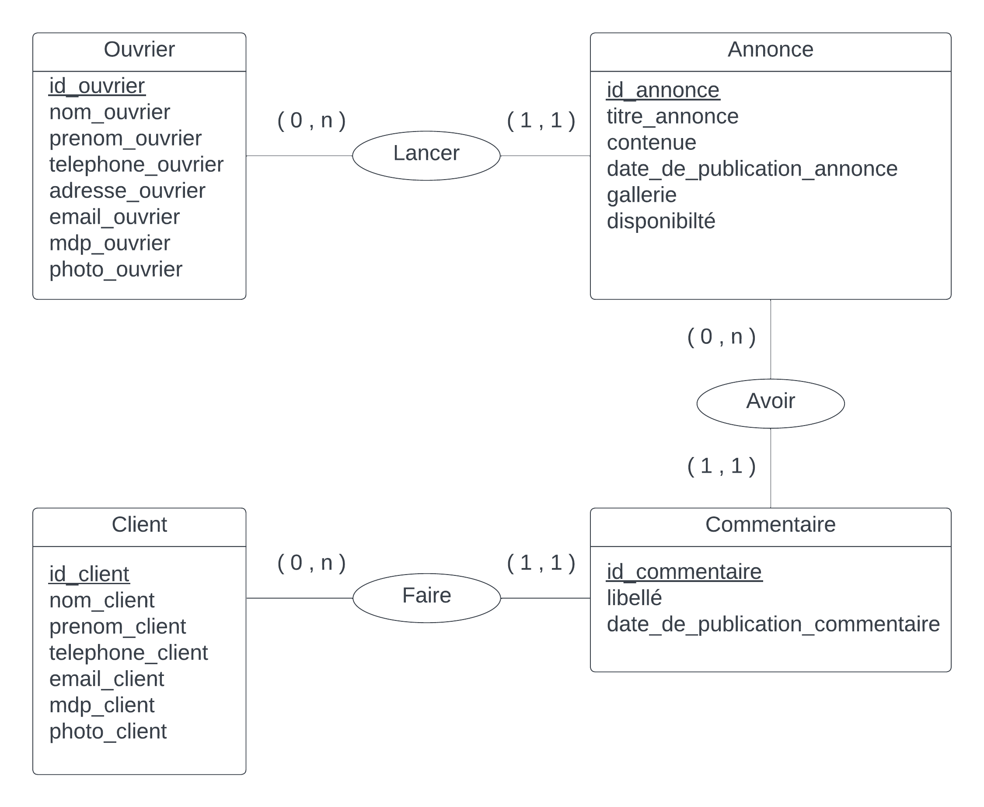Représentation du MCD de notre site web :

Figure : Modèle Conceptuel des Données (MCD)

**Ce schéma assure que les ouvriers peuvent publier plusieurs annonces et que les clients peuvent laisser des commentaires sur les annonces publiées.**

2.2 Modèle logique des Données (MLD)

Le modèle logique (ou organisationnel) des données consiste à générer le MCD en un modèle plus concret et détaillé, tenant compte de la mise en œuvre dans un système de gestion de base des données (SDGB) spécifique, le MLD est représenté par un schéma qui consiste des :

-Tables (qui sont les entités du MCD) -Clés primaires et étrangères -Relations et jointures.

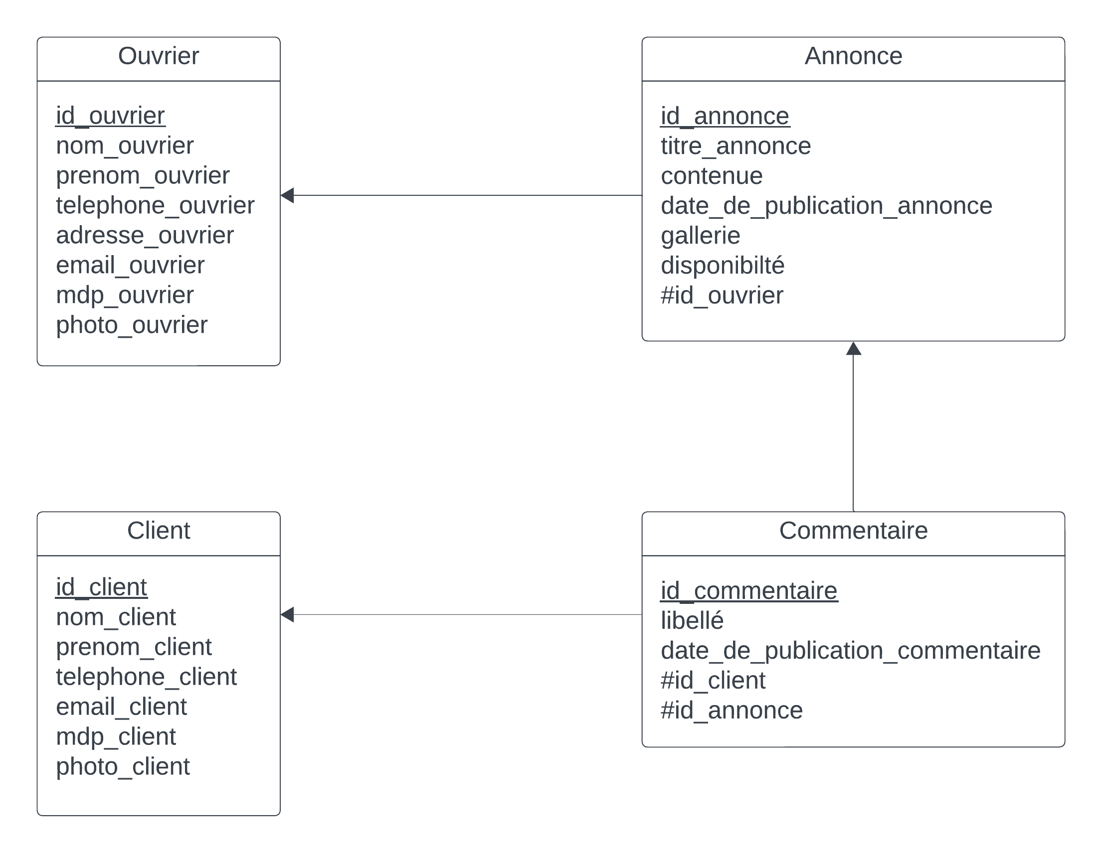Ci-dessous est le MLD de notre base de données traduit du MCD précédent :

Figure : Modèle logique des Données (MLD)

3- Langage UML:

UML, ou Unified Modeling language, c’est un langage de modélisation qui consiste par des ensembles des diagrammes et des notations standardisées conçus pour aider les développeurs à définir, designer, visualiser et documenter les composents de systèmes informatiques, en bref, l’UML est une présentation graphique qui aide à explorer le design du projet.

3.1 Diagramme des cas d’utilisation (Use-case Diagram)

Le diagramme de cas d’utilisation (Use case Diagram) est l’un des principaux types des diagrammes UML, il est utilisé pour décrire les interactions entre les utilisateurs (appelés acteurs) et le système informatique (logiciel), aussi, il représente les fonctionnalités et les actions offertes par le système aux utilisateurs.

Voilà ci-dessous le diagramme de cas d’utilisation de notre site web :

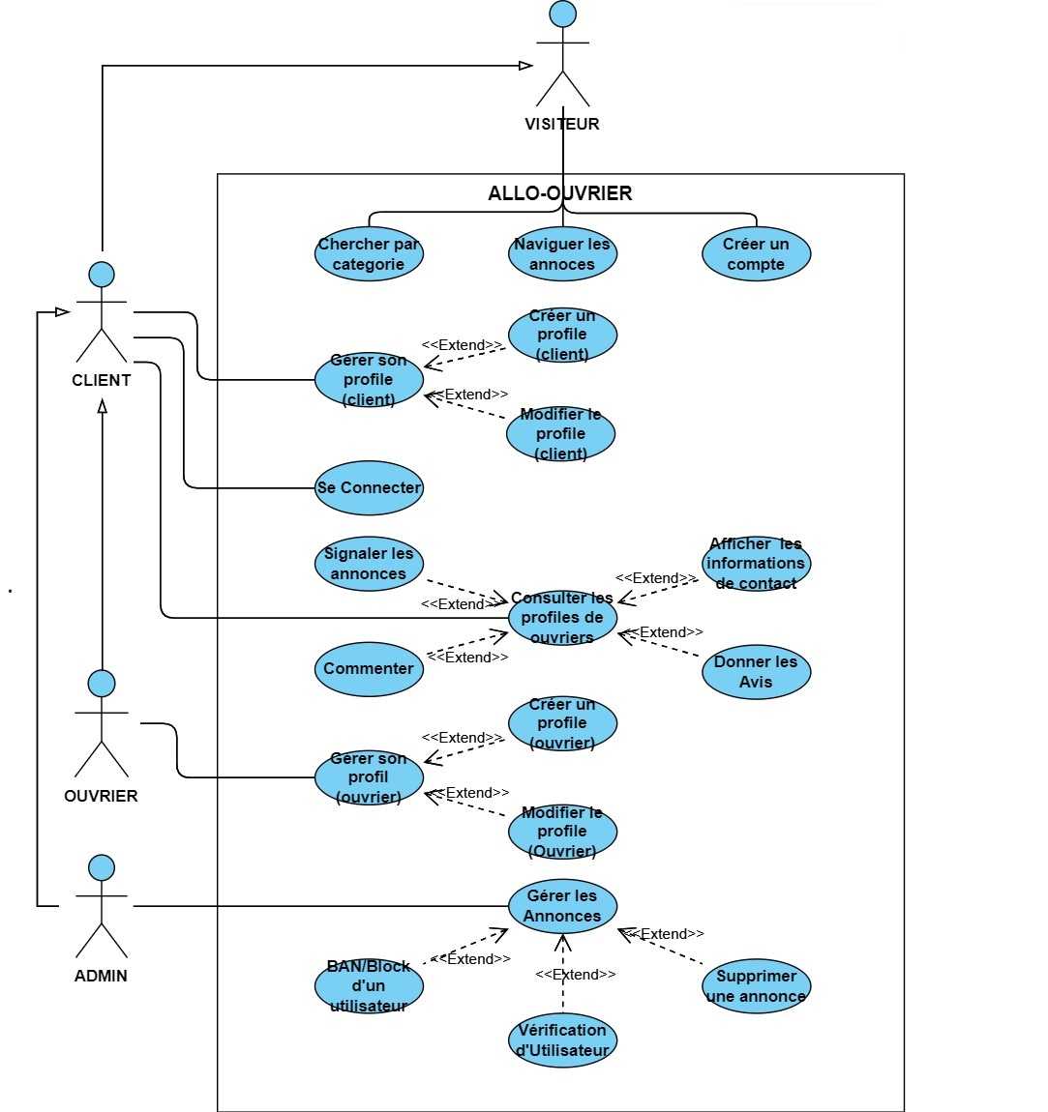

Figure : Diagramme des cas d’utilisation (Use-case diagram)

3.2 Diagrammes de séquences

Le diagramme de séquence est un type de diagramme de la méthode UML qui représente la manière d’interaction et les messages échangés entre les objets dans un système d’une manière chronologique, ce diagramme est particulièrement utile pour visualiser le déroulement des interactions entre les différents composants d'un système logiciel.

Pour chaque cas d’utilisation on a un diagramme de séquence qui nous aide à bien visualiser le déroulement des interactions dans une fonctionnalité.

-Fonctionnalité « Se Connecter » :

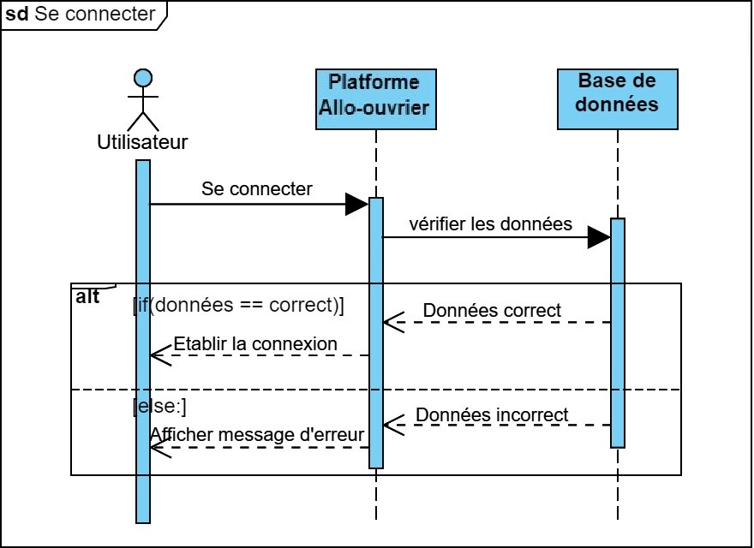

Figure : Diagramme de séquence Fonctionnalité « Se Connecter »

- Fonctionnalité « chercher une annonce » :

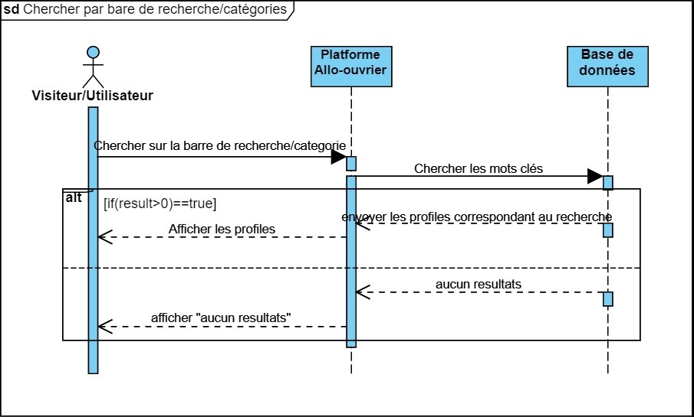

Figure : Diagramme de séquence Fonctionnalité « Chercher une annonce »

- Fonctionnalité « Naviguer les annonces » :

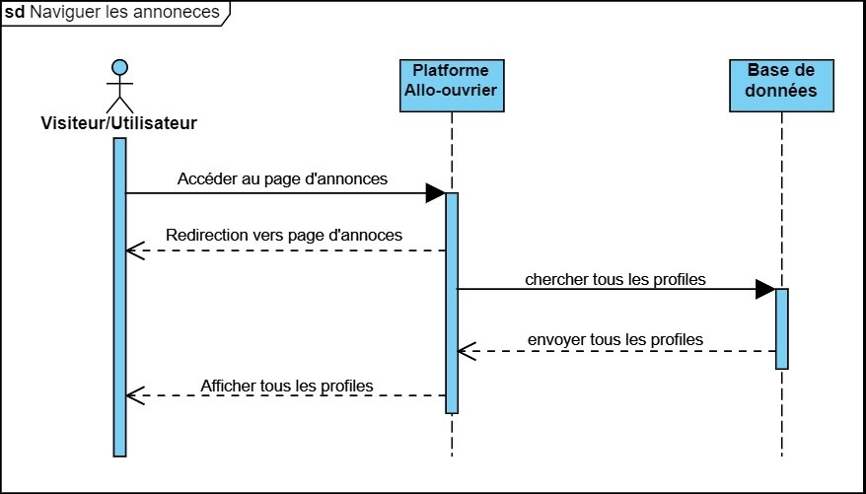

Figure : Diagramme de séquence Fonctionnalité « Naviguer les annonces »

-Fonctionnalité « Gérer son profil (client/ouvrier) » :

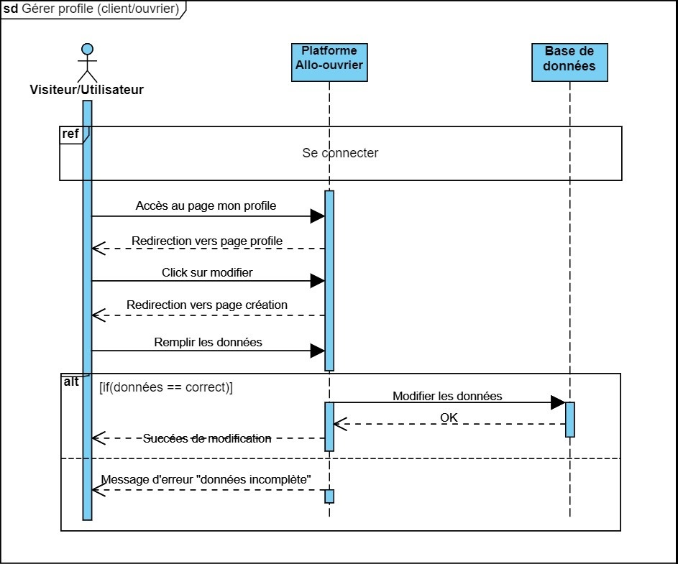

Figure : Diagramme de séquence Fonctionnalité « Gérer son profile (client/ouvrier) »

-Fonctionnalité « Créer un compte » :

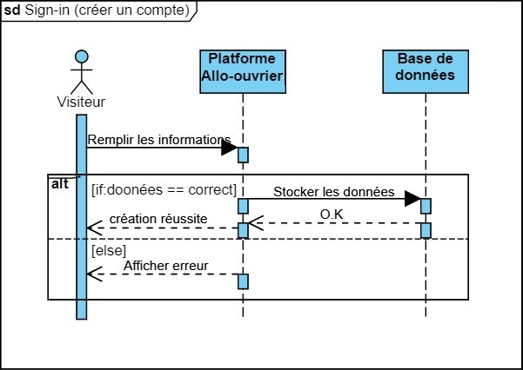

Figure : Diagramme de séquence Fonctionnalité « Créer un compte »

-Fonctionnalité « Supprimer une annonce/ un utilisateur » :

Figure : Diagramme de séquence Fonctionnalité « Supprimer une annonce/ un utilisateur »

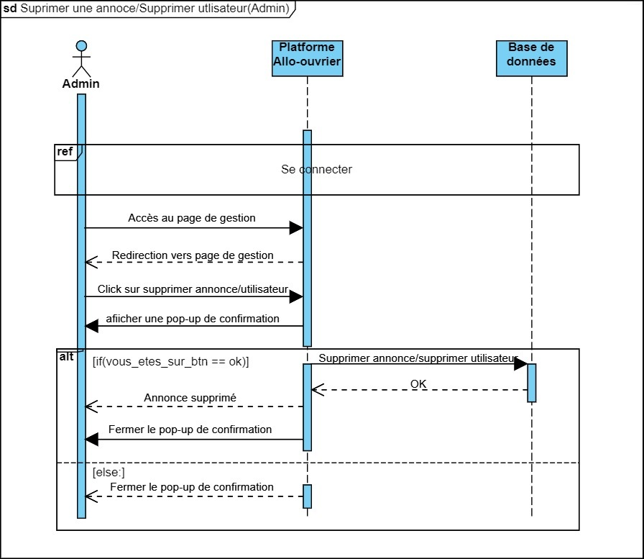

-Fonctionnalité « Vérification du profil » :

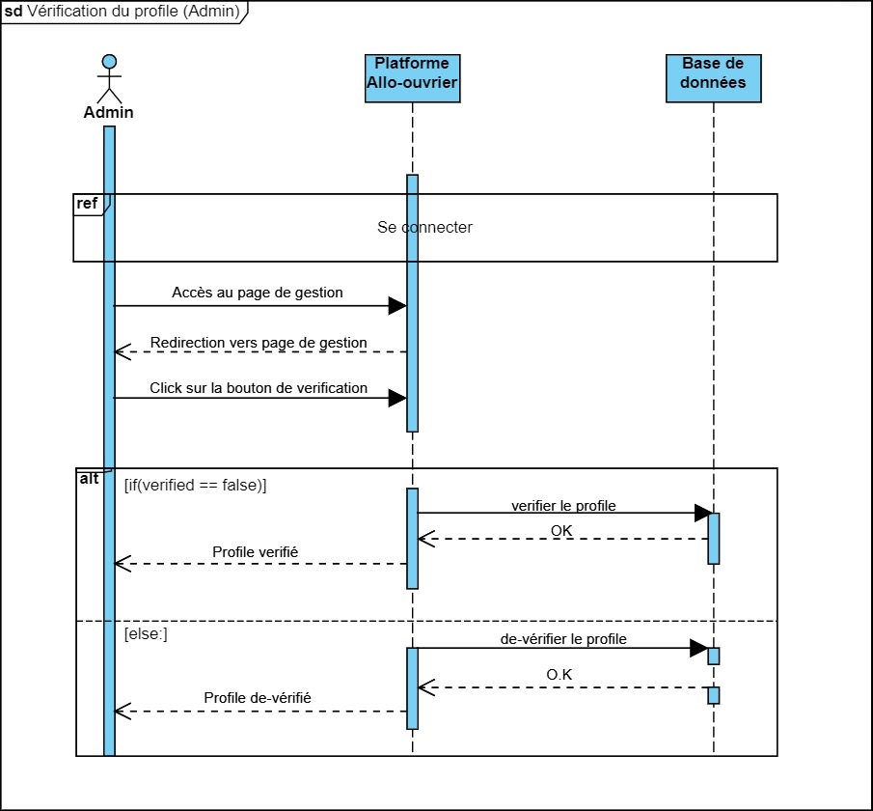

Figure : Diagramme de séquence Fonctionnalité « Vérification du profile »

- Fonctionnalité « Gérer les annonces » :

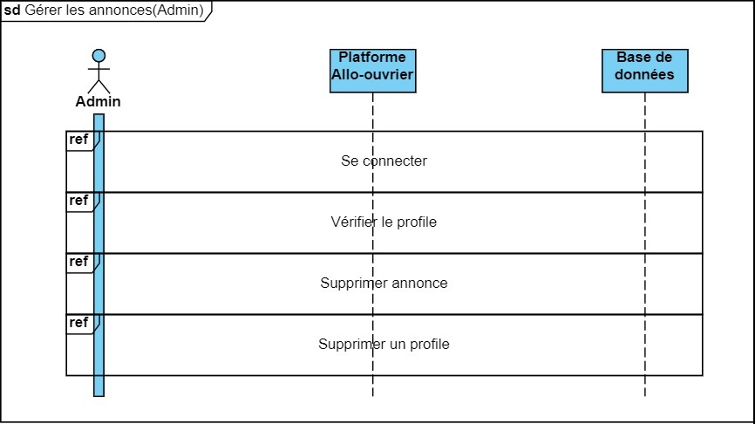

Figure : Diagramme de séquence Fonctionnalité « Gérer les annonces »

- Fonctionnalité « Donner un avis » :

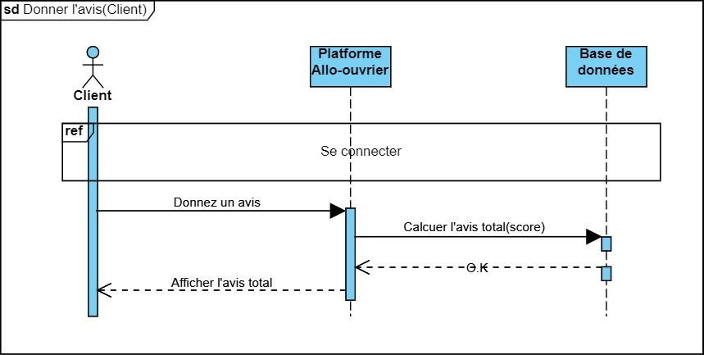

Figure : Diagramme de séquence Fonctionnalité « Donner un avis »

- Fonctionnalité « Ecrire un commenter » :

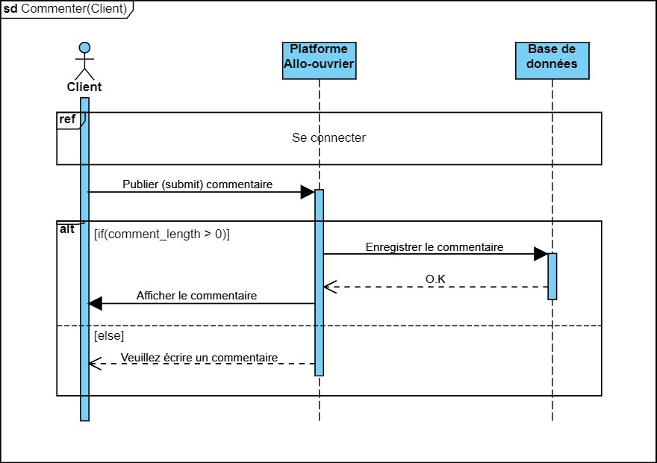

Figure : Diagramme de séquence Fonctionnalité « Commenter »

- Fonctionnalité « Signaler une annonce » :

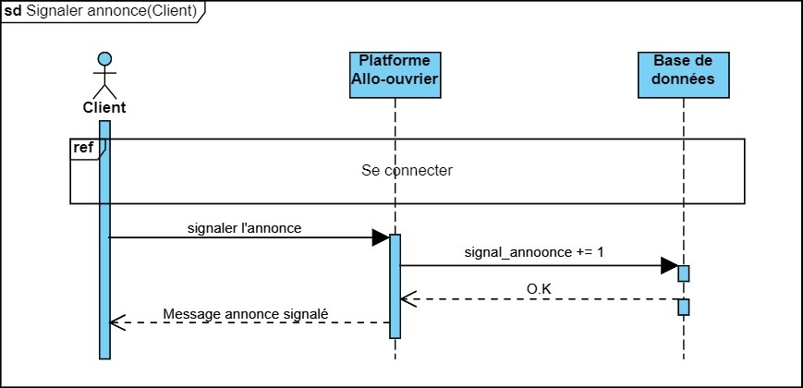

Figure : Diagramme de séquence Fonctionnalité « Signaler une annonce »

- Fonctionnalité « consulter un profile» :

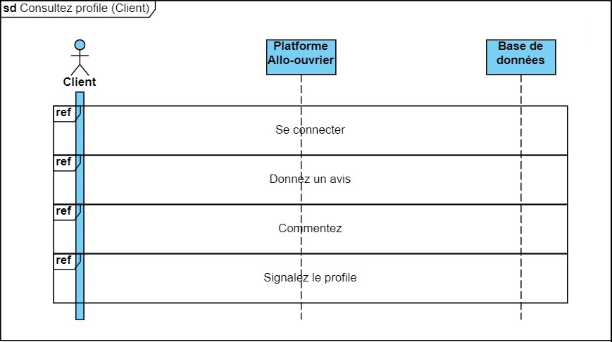

Figure : Diagramme de séquence Fonctionnalité « consulter un profile »

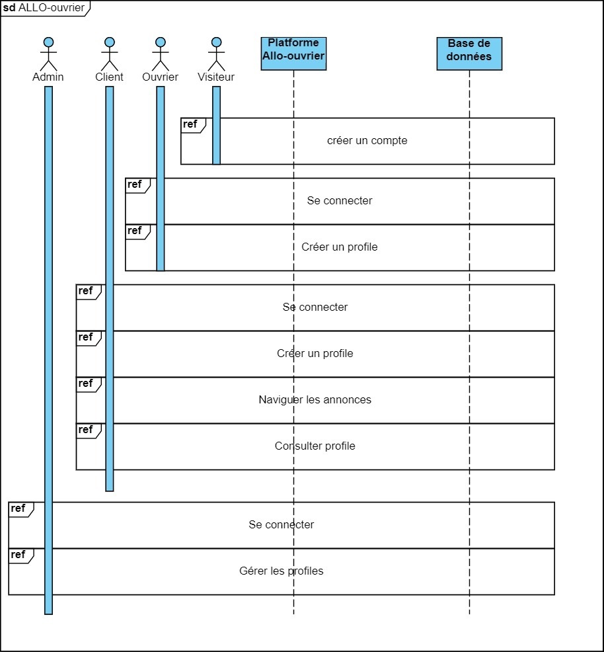-Diagramme de séquence globale du Site web « ALLO-Ouvrier » :

Figure : Diagramme de séquence globale du Site web « ALLO-Ouvrier »

4- Conclusion :

En résumé, le chapitre II a montré qu'il est important d'analyser et de créer des logiciels. Nous avons utilisé deux méthodes différentes, la méthode MERISE et la méthode UML pour créer une architecture générale pour notre système. La méthode MERISE a permis de définir les fonctionnalités essentielles de notre site web, comme la gestion des annonces, des commentaires et des utilisateurs, avec des modèles conceptuels et logiques clairs. En outre, utiliser UML a rendu plus facile de comprendre comment les utilisateurs interagissent et comment ils fonctionnent. Il y a des diagrammes pour montrer comment les fonctionnalités se déroulent en regardant des cas d'utilisation et de séquence.

Nous avons combiné ces deux approches pour créer une vision détaillée et structurée de notre projet, permettant de comprendre d’une manière approfondie ses parties et leurs interactions. L'analyse et la conception sont cruciales pour la phase de développement ultérieure, en fournissant un cadre clair pour la mise en œuvre efficace des fonctionnalités identifiées. Ce chapitre est important pour améliorer notre site web "ALLO-Ouvrier". Il explique comment nous allons le créer et les étapes qui vont venir par la suite.

Chapitre III :

Phase de réalisation

Cette partie consiste de la mise en place de notre site web, à travers la transformation des besoins et des objectifs de notre projet en un site web fonctionnel.

Chapitre III : Phase de réalisation

1- Introduction :

La phase de la réalisation, c'est où se matérialise notre conception et planification, et c’est ou se met en fait notre projet en réalité, cette phase est conçue de plusieurs étapes qui sont :

* **Déterminer l’identité visuelle du site web :** elle est composée de l’ensemble des couleurs (palette des couleurs), le logo et le typographie utilisée sur le site web.
* **Méthodes de gestion du travail :** définir une architecture du projet et préciser la structure de la réalisation des taches.
* **Développement de front end :**
* Design de l’HTML et du CSS : l'HTML est utilisé pour faire la structure du site web et le CSS est utilisé pour définir l’apparence du site web.
* Développement du JavaScript : Le JavaScript est utilisé pour ajouter des fonctionnalités interactives.
* **Développent du Back-end :**
* Choisir et installer un framework : un framework est un ensemble d'outils et de bibliothèques qui facilitent le développement d'un site web.
* Développer les fonctionnalités : les fonctionnalités du site web sont développées en utilisant le framework choisi.
* Intégrer la base de données : pour stocker et gérer toutes les informations circulantes sur notre site web.
* **Test et validation :**
* Effectuer des tests unitaires : pour assurer que chaque partie du code fonctionne correctement.
* Effectuer des tests d'intégration : pour assurer que les différentes parties du site web fonctionnent correctement ensemble.
* Effectuer des tests de compatibilité : effectués pour assurer que le site web fonctionne correctement sur différents navigateurs et appareils.
* **Déploiement :**
* Mettre le site web en ligne : le site web est mis en ligne sur un serveur web.
* Effectuer des tests finaux : des tests finaux sont effectués pour s'assurer que le site web fonctionne correctement en ligne.
* **Maintenance :**
* Corriger les bugs.
* Ajouter de nouvelles fonctionnalités : de nouvelles fonctionnalités peuvent être ajoutées au site web en fonction des besoins.
* Mettre à jour le site web : le site web est mis à jour régulièrement pour le maintenir à jour et sécurisé.

2- Identité visuelle :

2.1 Logo et icônes

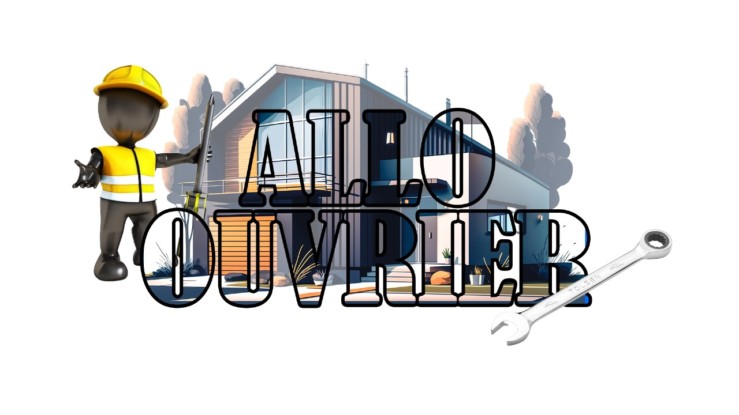

Figure : LOGO ALLO-Ouvrier

Le logo est composé d’une animation d’un ouvrier qui porte d’un tournevis et une clé à boulon, l’arrière-plan est une maison, ce qui signifie de la proximité entre l’ouvrier et le client, et calqué en avant, le mot « ALLO OUVRIER ».

Les couleurs principales du logo sont le bleu foncé ( #003366) et le bleu clair ( #006699), ce qui représente la couleur de plomberie et d’eau et d’électricité (qui sont les principaux services de notre site d’après les résultats du questionnaire), ainsi inspire de la confiance et la fiabilité, aussi, on a la couleur orange ( #FF9900) et de jaune ( #FFFF00) du gilet et casque de la figure de travailleur, ces couleurs sont attirantes et représentent l’énergie et la créativité.

2.2 palettes des couleurs et font

Pour la palette des couleurs de notre site web, ont à utiliser un dégradé subtil allant du ( #CDFFD8) au ( #94B9FF), vous évoquez une ambiance professionnelle et accueillante. Le blanc ( #FFFFFF) apporte clarté et simplicité, tandis que le jaune-orangé ( #F19800) peut servir d'accent dynamique pour mettre en valeur les éléments importants. Les polices Open Sans et League Spartan offrent une combinaison harmonieuse de modernité et de lisibilité, tandis que l'Impact apporte une touche d'énergie et d'audace, parfaite pour les titres et les points d'attention. Ensemble, cette palette de couleurs et de polices crée une identité visuelle distinctive pour ALLO-ouvrier, lui conférant une présence professionnelle et mémorable en ligne.

2.2 Design approximatif du site web

En combinant les principes de conception UX (expérience utilisateur) et les exigences fonctionnelles définies dans le cahier des charges, nous avons élaboré des maquettes qui mettent en valeur l'ergonomie, la navigation intuitive et l'esthétique globale du site. Explorez ces maquettes pour découvrir comment Allo-Ouvrier pourrait se présenter visuellement et fonctionnellement aux utilisateurs (Ces designs sont réalisés avec l’application CANVA).

**-Header :**

 Figure : Design approximatif du Header

**Voilà un désigne approximatif de comment va être notre page de header.**

**-Bas de page :**



Figure : Design approximatif du Bas de page

**Dans tous les pages de notre site web le bas de chaque page sera de cette façon pour offrir une expérience conviviale et simple, permettant aux visiteurs de nous contacter facilement.**

**-Page de connexion :**

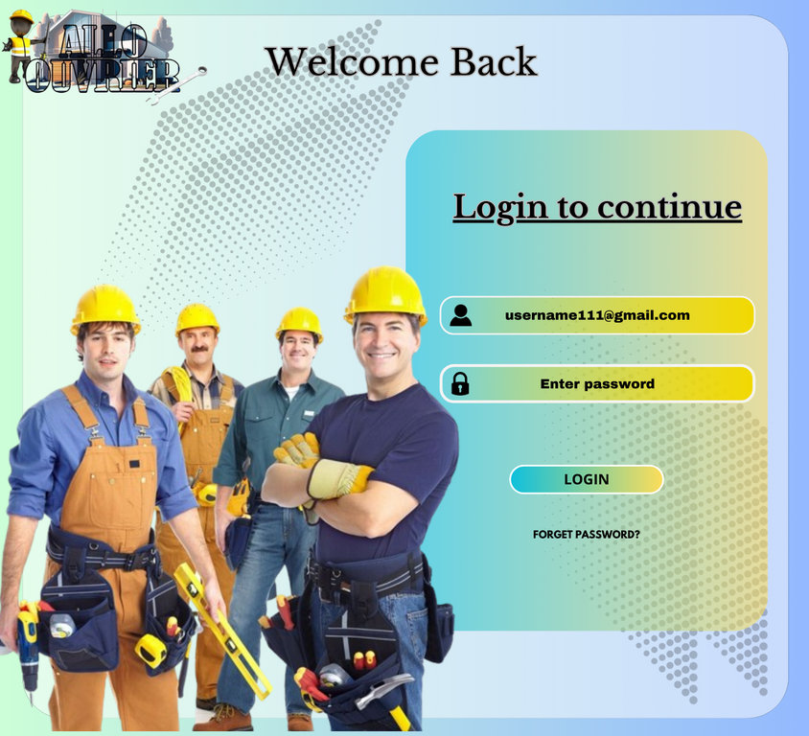

Figure : Design approximatif du Page de connexion

**La page de connexion offre un accès sécurisé à notre plateforme, permettant aux utilisateurs d'entrer leurs identifiants et mots de passe pour accéder à leur compte. Avec une interface conviviale et des mesures de sécurité renforcées, cette page garantit une connexion fluide et protégée pour une expérience utilisateur optimale.**

**-Page d’accueil :**

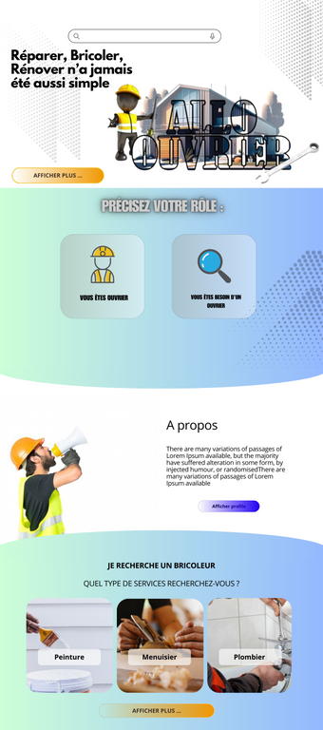

Figure : Design approximatif du Page d’accueil

**La page d’accueil offre une introduction claire aux services proposés, mettant en avant la facilité de trouver des bricoleurs qualifiés ou de proposer ses compétences. Avec un design épuré et des fonctionnalités intuitives, elle incite les utilisateurs à découvrir plus en détail les possibilités offertes par la plateforme.**

**-Page catégories :**

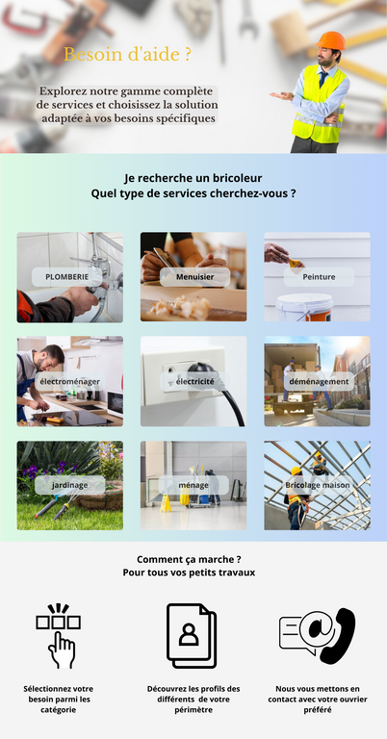

Figure : Design approximatif du Page catégories

**La page catégorie offre une présentation claire et organisée des catégories disponibles sur notre plateforme. Avec une conception simple et responsive, elle facilite la recherche d'informations et renforce la confiance des utilisateurs.**

**-Page de navigation :**

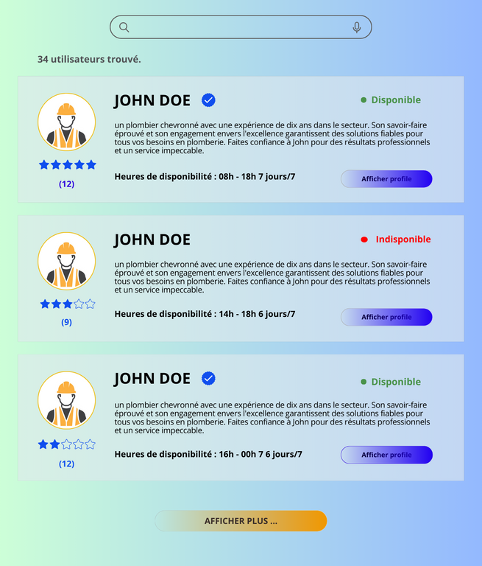

Figure : Design approximatif du Page de navigation

**La page de navigation des annonces des ouvriers présente un article de blog bien structuré, offrant une ressource précieuse pour les habitants à la recherche des ouvriers fiables. Avec un titre accrocheur, une présentation claire des plombiers sélectionnés, un système de notation par étoiles, cette page guide efficacement les utilisateurs dans leur recherche de professionnels qualifiés.**

**-Page gérer compte client :**

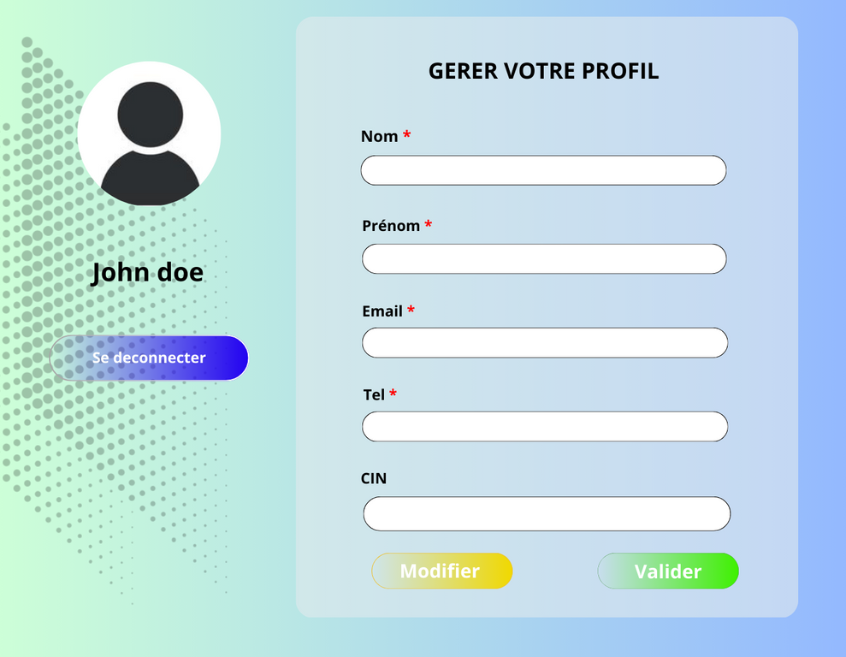

Figure : Design approximatif du Page gérer compte client

**La page de gestion de profil client présente un formulaire d'inscription intuitif, invitant les utilisateurs à saisir leurs informations essentielles pour créer un compte sécurisé. Avec une structure claire et un bouton d'inscription visible, cette page facilite un processus d'inscription fluide, renforçant ainsi l'accessibilité et la sécurité pour les nouveaux utilisateurs.**

**-Page gérer compte ouvrier :**

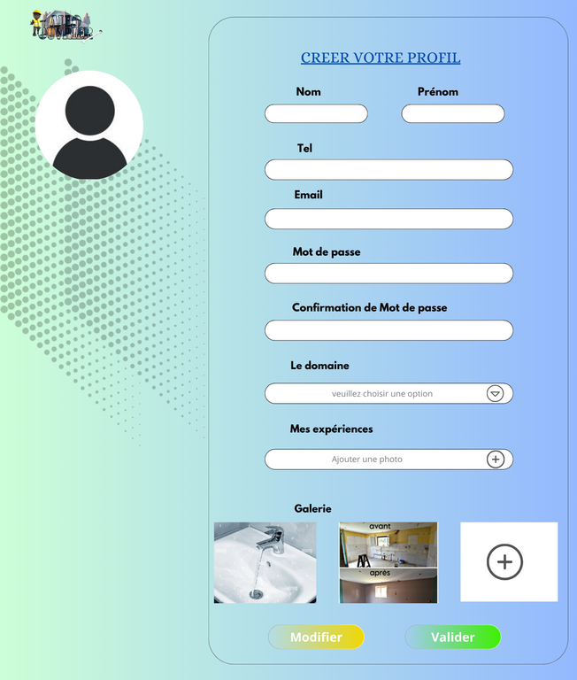

Figure : Design approximatif du Page gérer compte ouvrier

**La page de création de profil présente un formulaire de contact pour une entreprise de plomberie, mettant en valeur la personnalisation avec une photo et les coordonnées des ouvriers, ainsi que sa disponibilité étendue. Cette conception claire et efficace assure une communication directe et rassurante entre les clients et les ouvriers.**

**-Page à propos :**

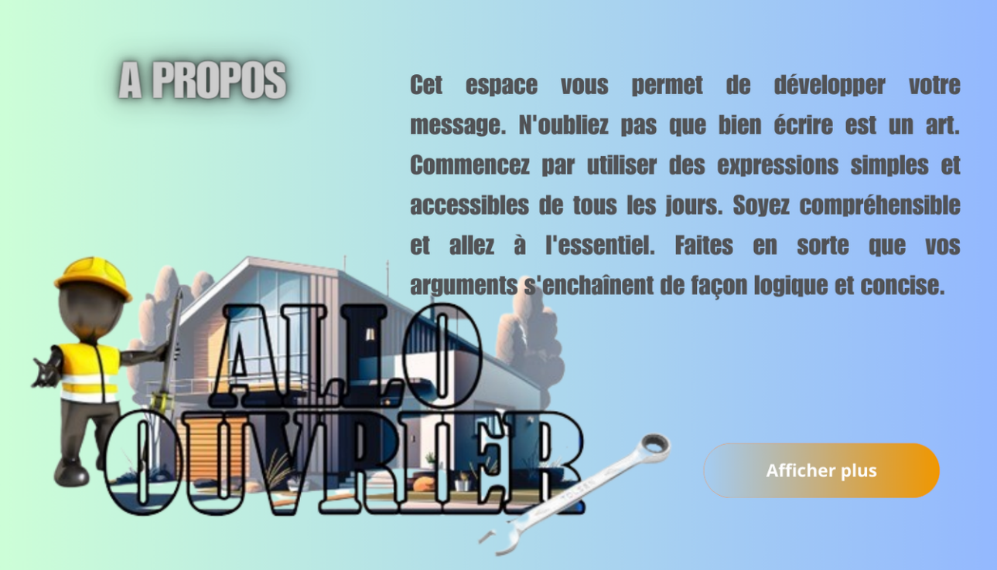

Figure : Design approximatif du Page à propos

**Notre page "À Propos" présente notre histoire et nos valeurs avec clarté, permettant aux visiteurs de mieux comprendre notre engagement envers l'excellence et la satisfaction client.**

**-Page Consulter profile :**

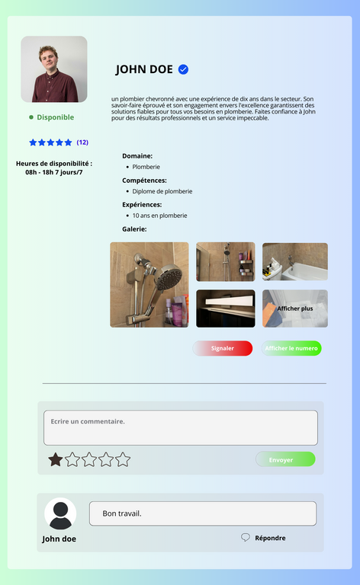

Figure : Design approximatif du Page consulter profile

**Sur notre page de consultation de profil, notre formulaire de contact simplifié permet à nos clients de contacter aisément les ouvriers disponibles à leur choix.**

**-Page contactez-nous :**

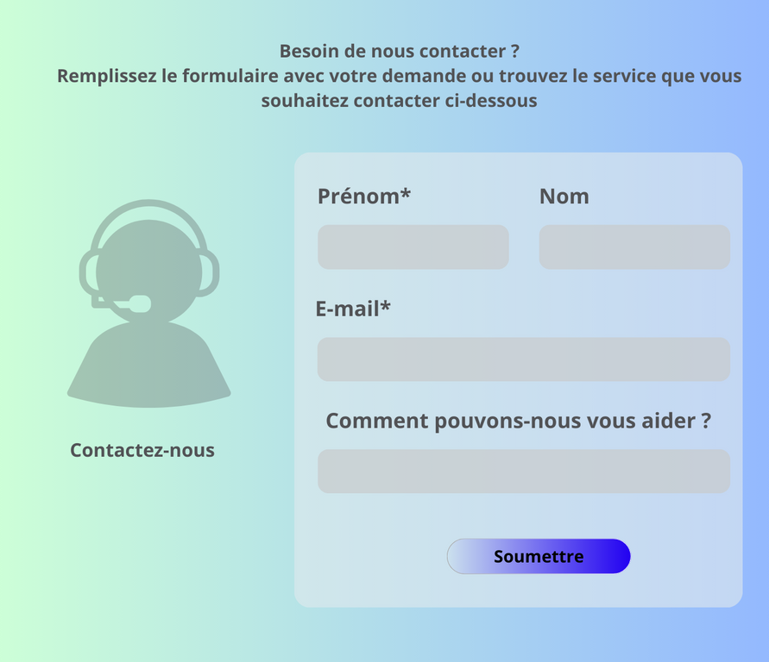

Figure : Design approximatif du Page contactez-nous

**Notre page de contact est une passerelle conviviale où les visiteurs peuvent facilement nous joindre. Avec son design épuré et ses informations claires, elle offre une expérience transparente pour toute demande.**

2-Table des outils utilisés

|  |  |  |  |
| --- | --- | --- | --- |
| Champ d’usage | outil | Descriptif | version |
| Analyse et conception | Lucidchart | Un outil de traçage des diagrammes, à été utilisé pour tracer le MCD et MLD. | Siteweb |
| Paradigm | Un outil de traçage des diagrammes, à été utilisé pour tracer les diagrammes de séquence. | Siteweb |
| Gestion de projet | Trello | Une plateforme de gestion de projet basée sur le cloud utilisée pour gérer le travail et définir et tracer les taches pour tous les membres d’équipe du projet. | 2.14.6 |
| design | Canva | Été utilisé sur notre projet pour le design approximatif des toutes les pages web de notre plateforme. | Siteweb |
| Adobe Illustrator | Une plateforme de design basée sur les vecteurs, utilisée pour désigner le logo du projet ALLO-Ouvrier. | Adobe Illustrator 2023 |
| Réalisation Front-end | HTML | HTML est le langage de base pour créer des pages web. Il permet de structurer le contenu de votre projet en utilisant des balises. | HTML5 |
| CSS | CSS est utilisé pour styliser les pages web en contrôlant l'apparence des éléments HTML avec des règles de style. | CSS3 |
| Javascript | JavaScript rend les pages web interactives en ajoutant des fonctionnalités dynamiques comme des animations et des interactions avec l'utilisateur. | ECMAscript 2021 |
| Réalisation Back-end | Xamp | Est un package logiciel qui permet de créer un environnement de développement web local avec Apache, MySQL, PHP. C'est idéal pour tester des sites web avant de les mettre en ligne. | Xamp v3.3.0 |
| PHP | PHP est un langage de programmation côté serveur pour créer des sites web dynamiques en générant du contenu interactif. | PHP 8 |
| MySQL | MySQL est un système de gestion de base de données relationnelle utilisé pour stocker et gérer les données des sites web. | MySQL 8 |

Tableau : Table des outils utilisés

3- Réalisation de la plateforme:

Notre réalisation de site web à achevé les objectifs du premier sprint avec la version ALLO-Ouvrier v0.1a, et les fonctionnalités principales sont réalisées avec succès, ci-dessous sont les captures d’écran de chaque page de notre plateforme.

**-Page d’inscription :**

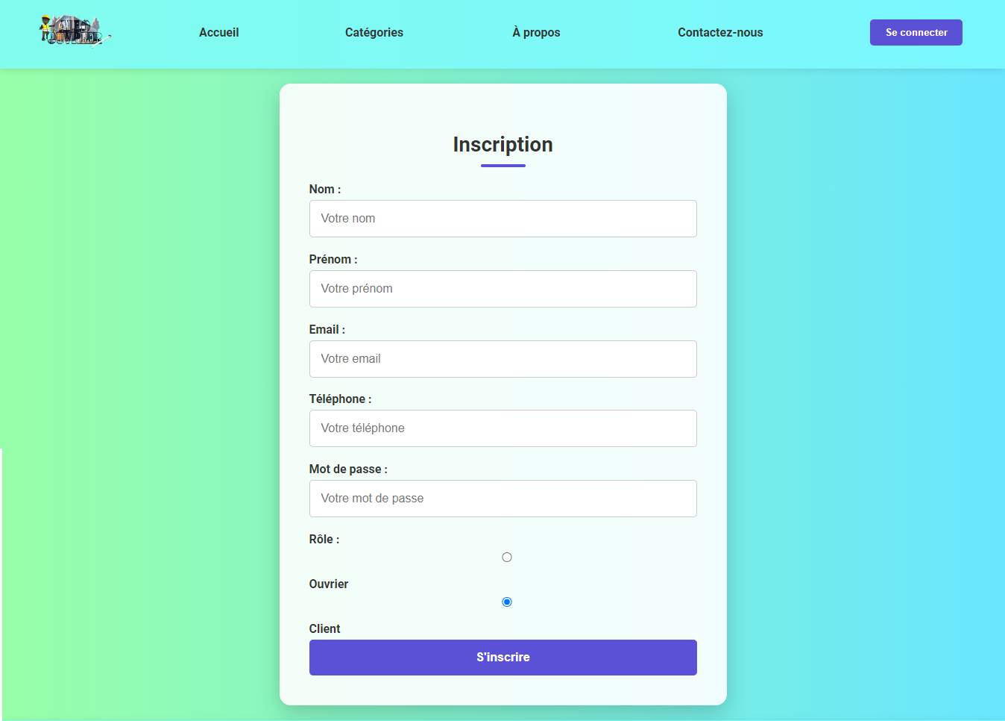

Figure : Réalisation du page inscription

La page d'inscription vous offre la possibilité de créer votre propre compte sur notre site web, ALLO-Ouvrier. Que vous soyez un ouvrier à la recherche d'opportunités ou un client souhaitant bénéficier de nos services, vous pouvez vous inscrire en choisissant votre type de compte. Créez votre profil en fournissant quelques informations de base. En cas d'oubli lors de l'inscription d'un champ obligatoire, le processus ne pourra pas être complété tant que toutes les informations requises ne seront pas fournies.

**-Page Login :**

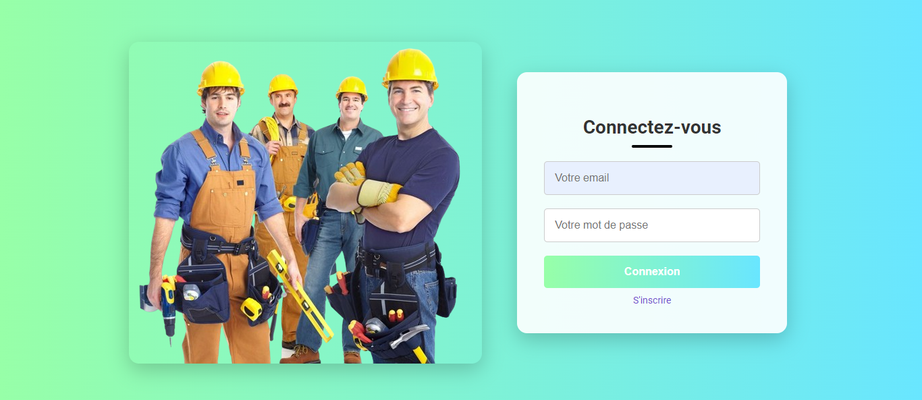

Figure : Réalisation du page de Login

La page de connexion permet aux utilisateurs, qu'ils soient clients ou ouvriers, d'accéder à leur compte en saisissant leur email et leur mot de passe. C'est le point d'entrée sécurisé vers un monde personnalisé d'options et de services exclusifs, Si jamais une erreur est commise lors de la saisie de l'email ou du mot de passe, notre système vous guidera pour que vous puissiez corriger les informations jusqu'à ce que l'accès à votre compte soit réussi.

**-Page de gestion de profile du client:**

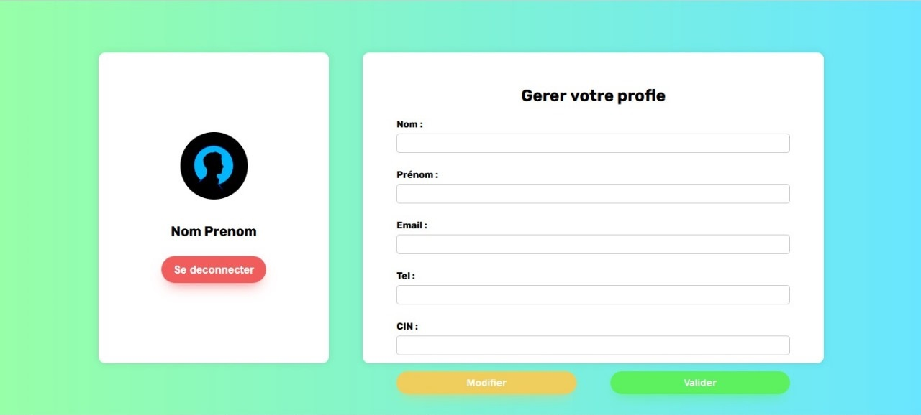

Figure : Réalisation du page de gestion de profile du client

La page d'inscription vous permet de créer votre propre compte sur notre site web. Le formulaire est structuré en plusieurs sections où vous devez entrer des informations spécifiques : votre nom, prénom, adresse e-mail, numéro de téléphone et numéro de carte d'identité nationale. Vous pouvez modifier vos informations à tout moment avec le bouton "Modifier" et vous déconnecter avec le bouton "Se déconnecter".

**-Page Home :**

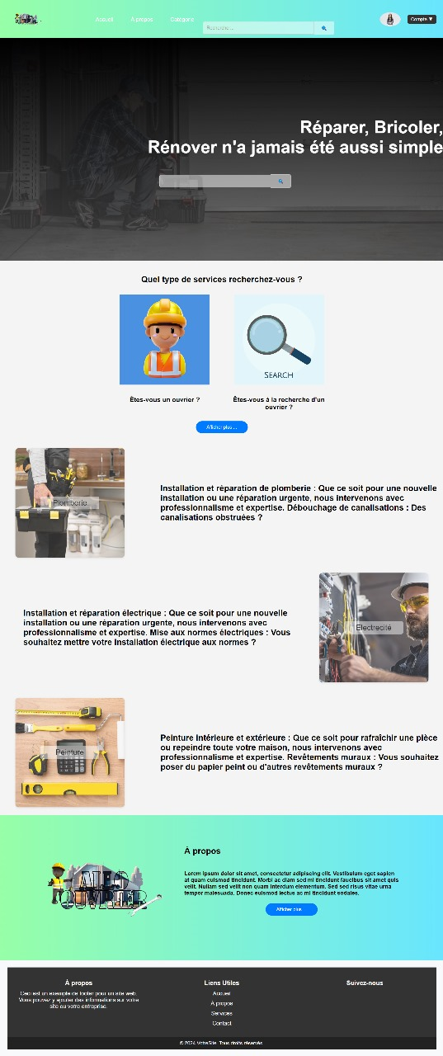

Figure : Réalisation du page HOME

La page est la page principale de notre site web ALLO-Ouvrier, le haut de page facilite la navigation entre les pages et contient une barre de recherche qui permet aux clients de facilement trouver les travailleurs pour leurs besoins. La deuxième section de page contient deux cartes pour guider les nouveaux utilisateurs de choisir leur rôle dans cette plateforme, le reste de la page contient les catégories les plus utilisées et une bref description à propos de cette plateforme.

**-Page de gestion de profil d’ouvrier:**

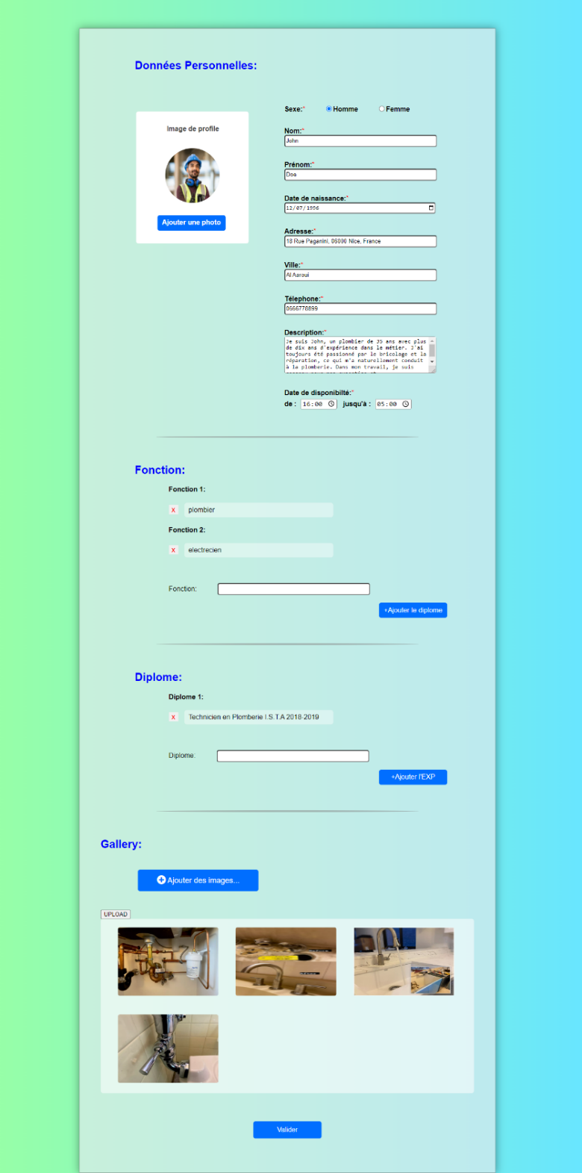

Figure : Réalisation du page de gestion de profile d'ouvrier

Cette page permet l’ouvrier de saisir ses données personnelles telles que le nom, l’e-mail, l’adresse, le numéro de téléphone… etc., et d’ajouter les fonctions maîtrisées, ainsi que ses diplômes, et une galerie de photos pour promouvoir ses travaux effectués.

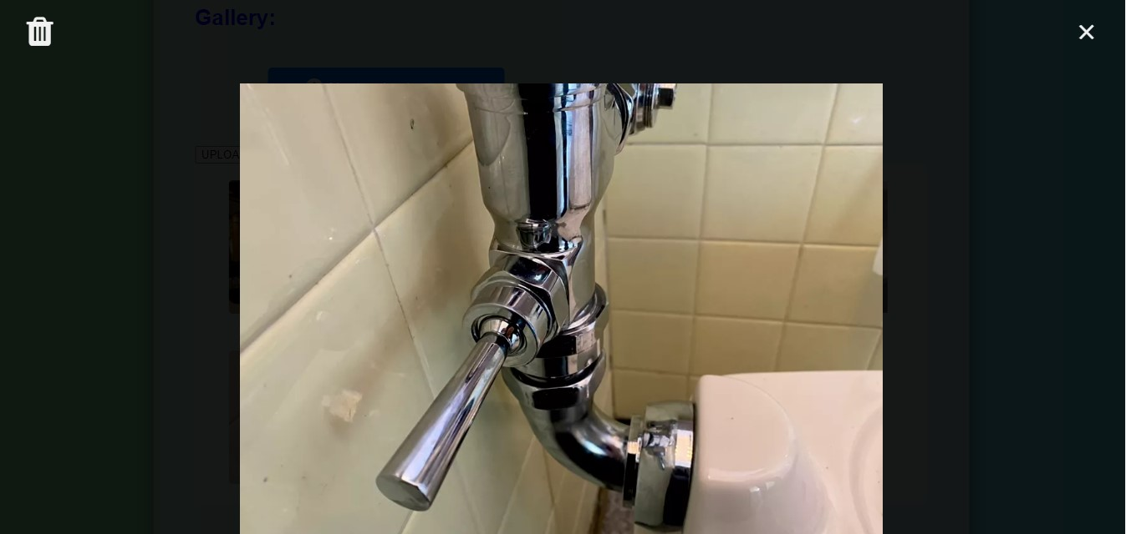

Figure : Réalisation du Pop-up d'affichage d'image

Le travailleur peut examiner ses photos dans la galerie.

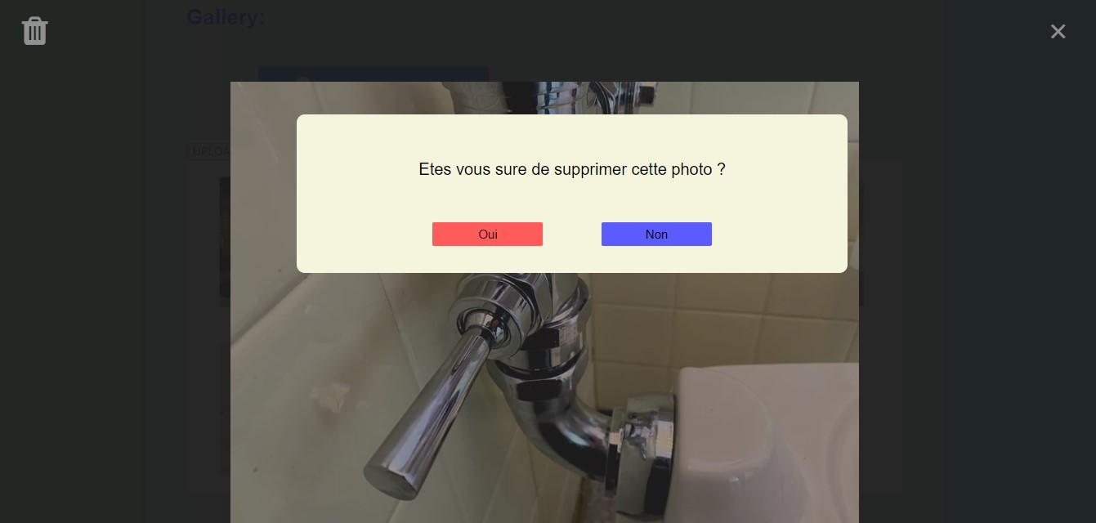

Figure : Réalisation du Pop-up de confirmation de suppression d'image

L’ouvrier peut aussi supprimer les photos de sa galerie sans intervention d’un admin.

**-Page de navigation des catégories:**

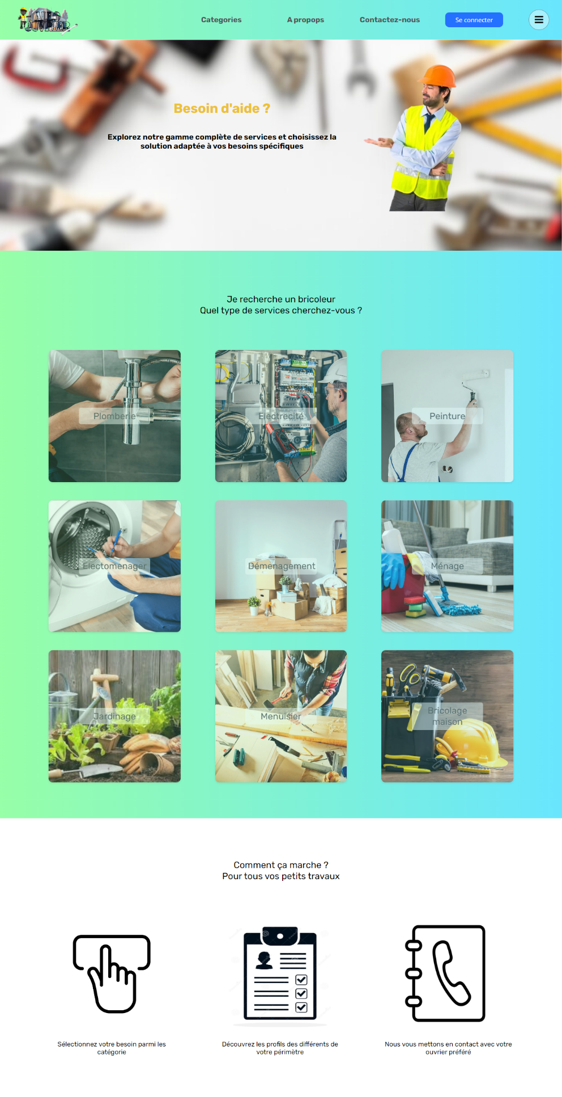

Figure : Réalisation du page de navigation des catégories

La page de catégories de notre site web facilite la navigation parmi nos services de bricolage en offrant neuf catégories principales : plomberie, électricité, peinture, électroménager, emménagement, ménage, jardinage, menuiserie, bricolage maison. En cliquant sur une catégorie, vous accédez à une liste d'ouvriers spécialisés dans ce domaine, disponibles dans notre base de données. Cette organisation permet de trouver rapidement le professionnel adapté aux besoins des clients.

**-Page de navigation des résultats de recherche par catégorie:**

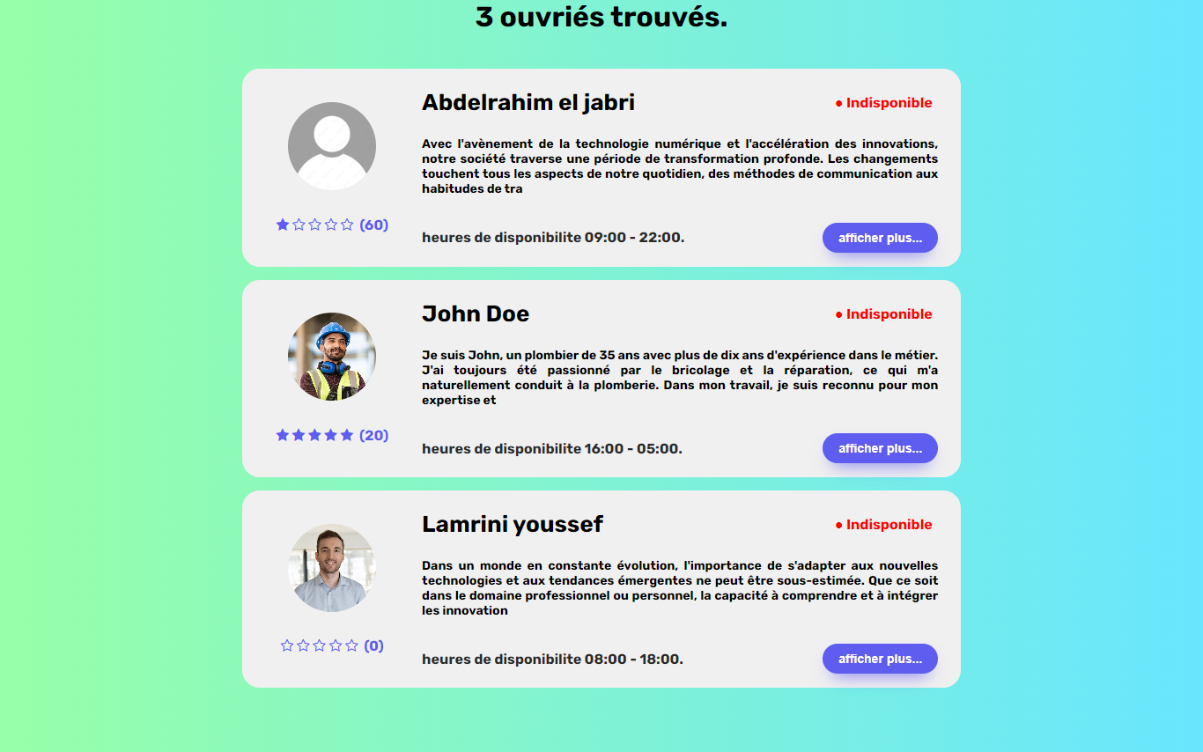

Figure : Réalisation du pages des résultats de recherche

La page de résultats de recherche par catégorie affiche les profils des ouvriers disponibles sous forme de cartes individuelles. Chaque carte contient une photo de l'ouvrier, son nom complet, une brève description de ses compétences, ses heures de disponibilité, et les avis laissés par les clients. Un bouton permet d'accéder au profil complet de l'ouvrier pour plus de détails. Cette présentation vous permet de comparer facilement les professionnels et de choisir celui qui correspond le mieux à vos besoins.

**-Page de consultation du profile de d’ouvrier:**

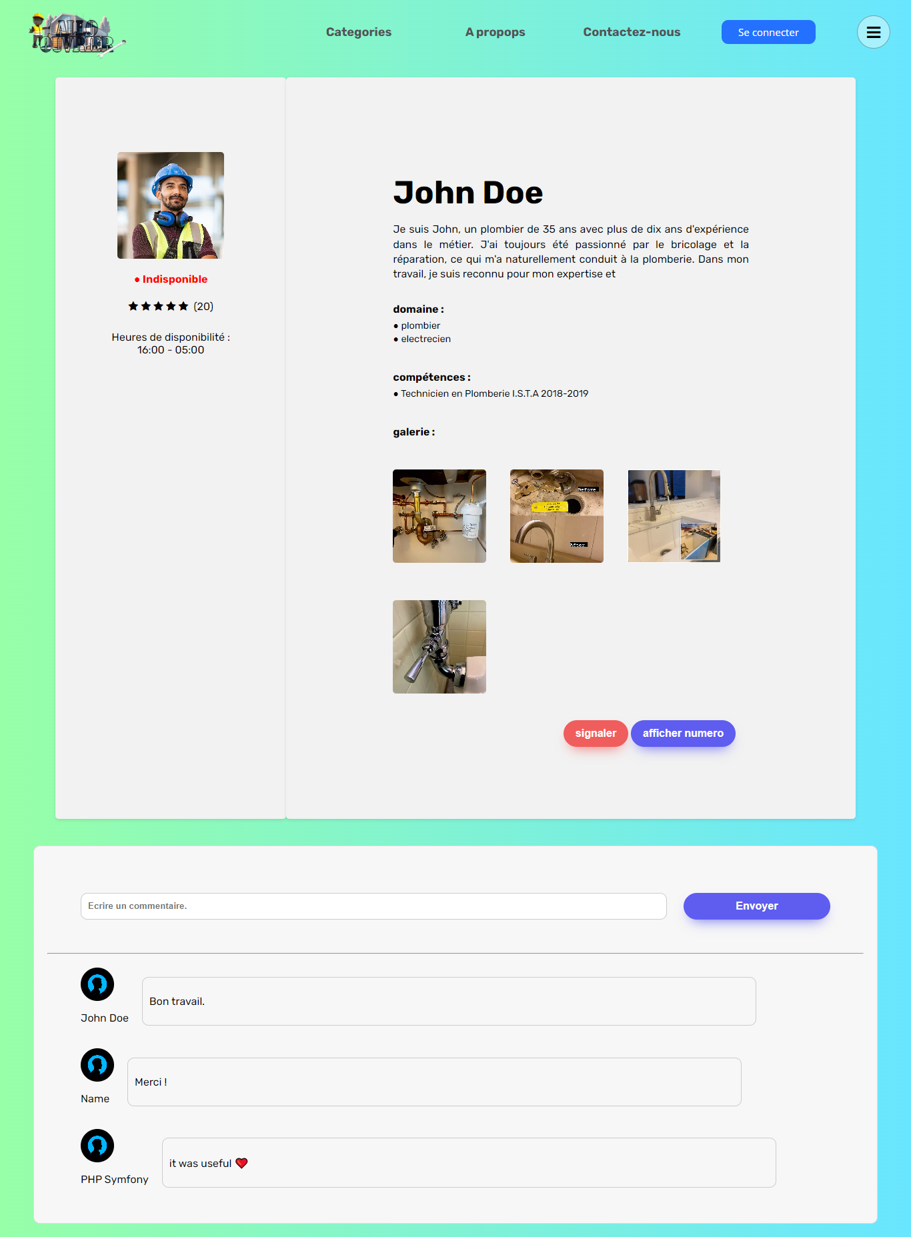

Figure : Réalisation du page de consultation de profile d'un ouvrier

La page de consultation de profil d'ouvrier offre une vue détaillée de chaque professionnel. Chaque profil contient une photo de l'ouvrier, son nom complet, une description de ses compétences, ainsi que ses fonctions et diplômes. Vous trouverez également ses heures de disponibilité. Une galerie présente les travaux réalisés par l'ouvrier, illustrant la qualité de son travail. Les avis et commentaires des clients précédents sont affichés pour fournir un aperçu de la satisfaction client, et une section permet aux nouveaux clients de laisser leurs propres commentaires et évaluations.

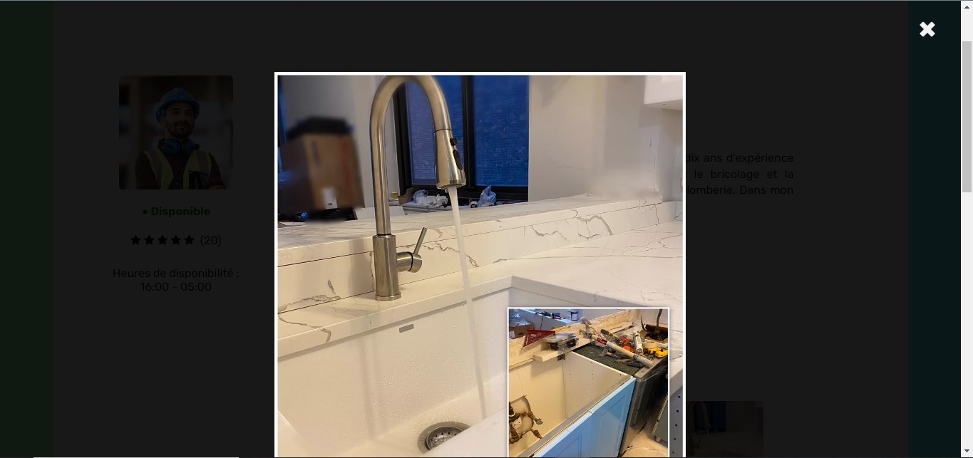

Figure : Réalisation d'affichage d'image

Le client peut aussi prévoir les photos de galerie, lorsqu’il clique sur une photo une pop-up affiche la photo en plein écran.

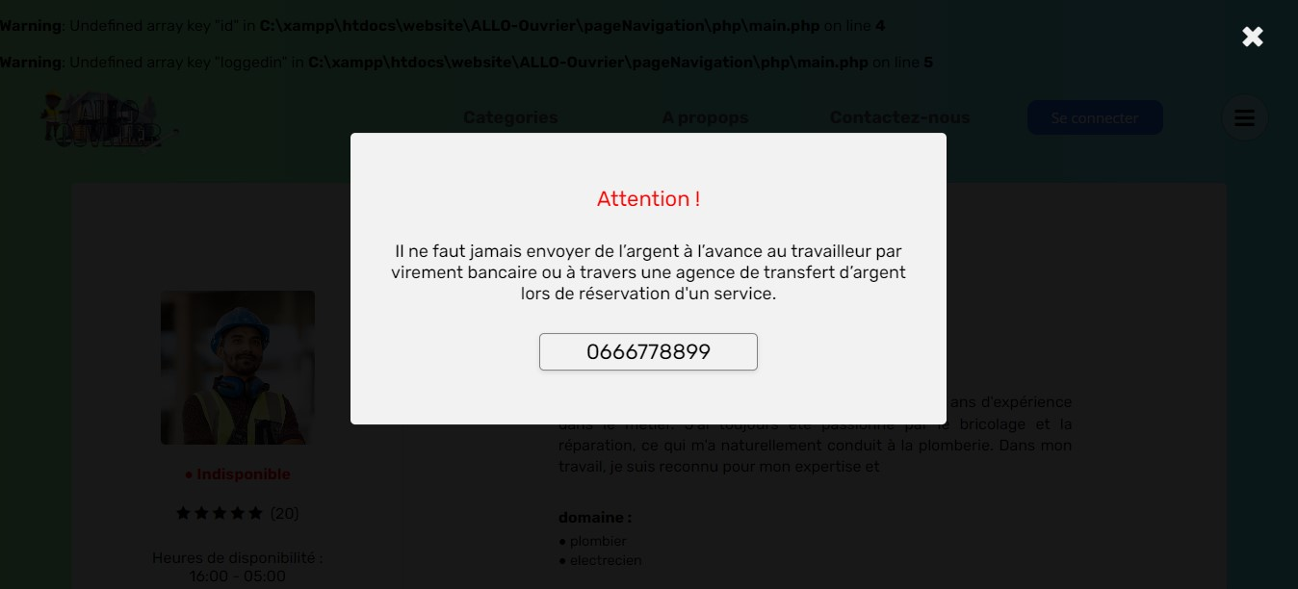

Figure : Réalisation du Pop-up d'affichage du numéro d'ouvrier

Quand un client et satisfait d’un travailleur, il peut afficher son numéro avec une simple clique sur le bouton ‘afficher le numéro’.

**-Page de contact:**

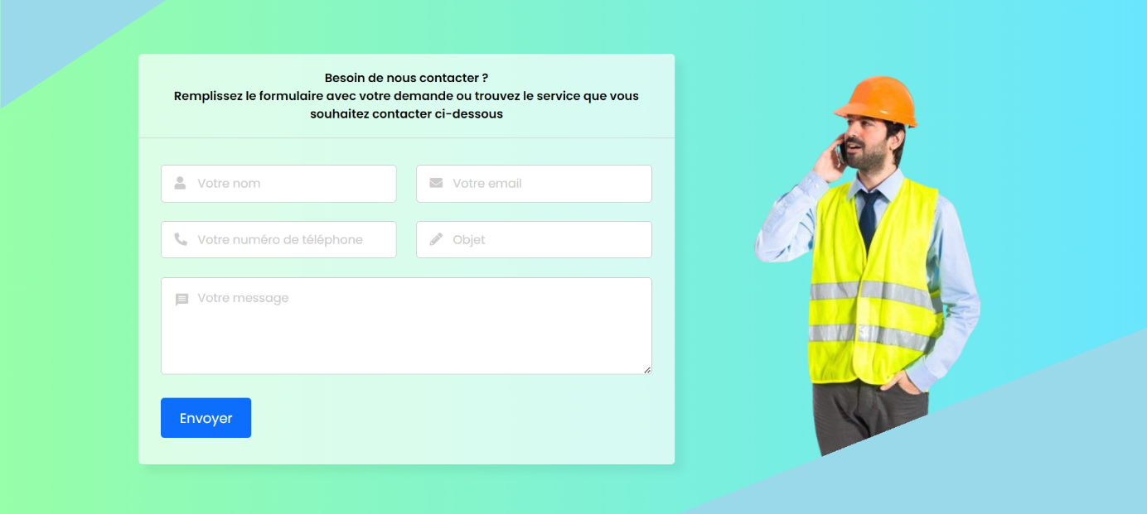

Figure : Réalisation du page de contact

La page de contact de notre site web permet aux clients de communiquer directement avec les administrateurs. Cette page contient un formulaire simple où vous pouvez envoyer un message. Les champs requis incluent votre nom, votre adresse e-mail, et le sujet de votre message. Une grande zone de texte est fournie pour que vous puissiez détailler votre demande ou votre commentaire. Une fois, le formulaire rempli, clique sur le bouton "Envoyer" pour transmettre votre message à notre équipe.

**-Page à propos de nous:**

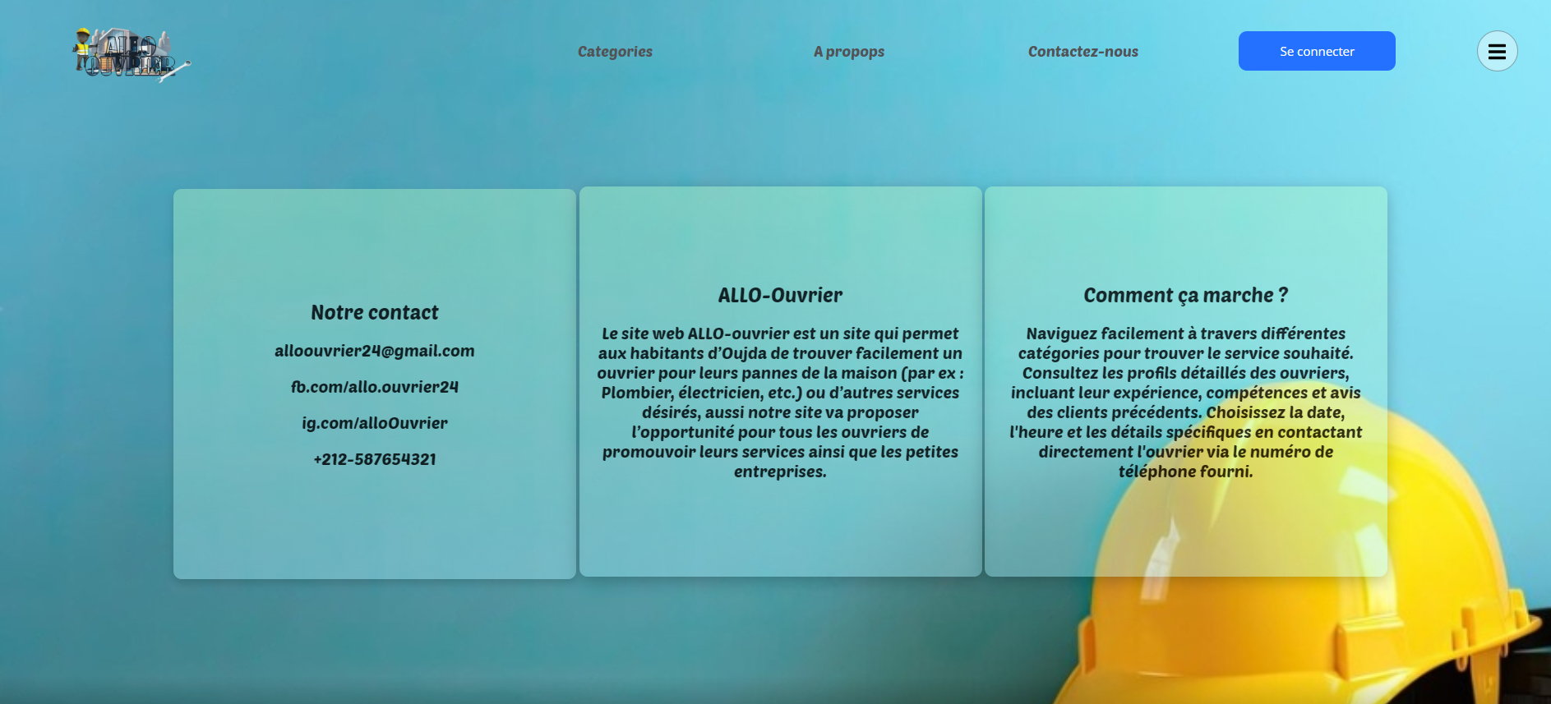

Figure : Réalisation de la page à propos

La page "À propos" d’ALLO-Ouvrier est dédiée à fournir des informations sur notre plateforme, notre mission, et la manière dont nous aidons les habitants d'Oujda à trouver des ouvriers qualifiés pour divers services à domicile. Elle explique notre engagement à connecter les clients avec des professionnels fiables et à offrir une opportunité de croissance aux petites entreprises locales. Vous y trouverez des détails sur notre fonctionnement, les avantages de notre service, et les valeurs qui nous guident.

Conclusion générale

Le projet ALLO-Ouvrier représente une réponse innovante et pertinente aux besoins du marché actuel, en offrant une plateforme centralisée pour la mise en relation entre les clients et les travailleurs indépendants. Tout au long de ce projet, nous avons exploré en profondeur les différents aspects nécessaires à sa conception, son développement et sa mise en œuvre.

Nous avons débuté par une analyse approfondie du contexte du projet, mettant en lumière ses objectifs, ses fonctionnalités clés ainsi que les technologies et les stratégies de promotion et de marketing envisagées. Une étude minutieuse des besoins du marché et des utilisateurs a permis d'identifier les exigences fonctionnelles et non fonctionnelles essentielles, ainsi que d'évaluer la faisabilité du projet dans la région orientale.

La gestion efficace du projet a été un pilier fondamental de sa réalisation, avec l'adoption de l'outil TRELLO pour la gestion des tâches et la méthode SCRUM pour un développement itératif et agile. Ces approches ont favorisé une collaboration fluide entre les membres de l'équipe, une organisation rigoureuse des ressources et une adaptation proactive aux défis rencontrés en cours de route.

L'analyse et la conception ont été menées avec rigueur, en adoptant des méthodes telles que MERISE et UML pour élaborer des modèles conceptuels et logiques de données ainsi que des diagrammes de cas d'utilisation et de séquences. Ces éléments ont servi de fondement solide pour la phase de réalisation, où l'identité visuelle a été soigneusement conçue pour refléter l'image de marque d’ALLO-Ouvrier, et où les pages du site web ont été développées avec attention aux détails.

En conclusion, le projet ALLO-Ouvrier représente bien plus qu'une simple plateforme en ligne ; c'est une réponse stratégique et innovante aux besoins émergents du marché du travail indépendant. Grâce à une planification minutieuse, une exécution disciplinée et une collaboration efficace, ce projet est prêt à répondre aux attentes des utilisateurs tout en ouvrant de nouvelles perspectives dans le domaine de la mise en relation professionnelle.

Annexe

**Webographie :**

* [**https://chatgpt.com/**](https://chatgpt.com/)
* [**https://www.w3schools.com/**](https://www.w3schools.com/)
* [**https://github.com/**](https://github.com/)
* [**https://www.canva.com/**](https://www.canva.com/)
* [**https://www.php.net/manual/fr/index.php**](https://www.php.net/manual/fr/index.php)
* [**https://stackoverflow.com/**](https://stackoverflow.com/)
* [**https://openclassrooms.com/**](https://openclassrooms.com/)
* [**https://fontawesome.com/**](https://fontawesome.com/)
* [**https://www.scribens.fr/**](https://www.scribens.fr/)